**Creazione ambiente Assistant.**

In questa prima attività creerai l’ambiente Watson Assistant che ospiterà il chatbot.

1. Dopo aver effettuato il login ti comparirà la schermata iniziale dell’ambiente Cloud

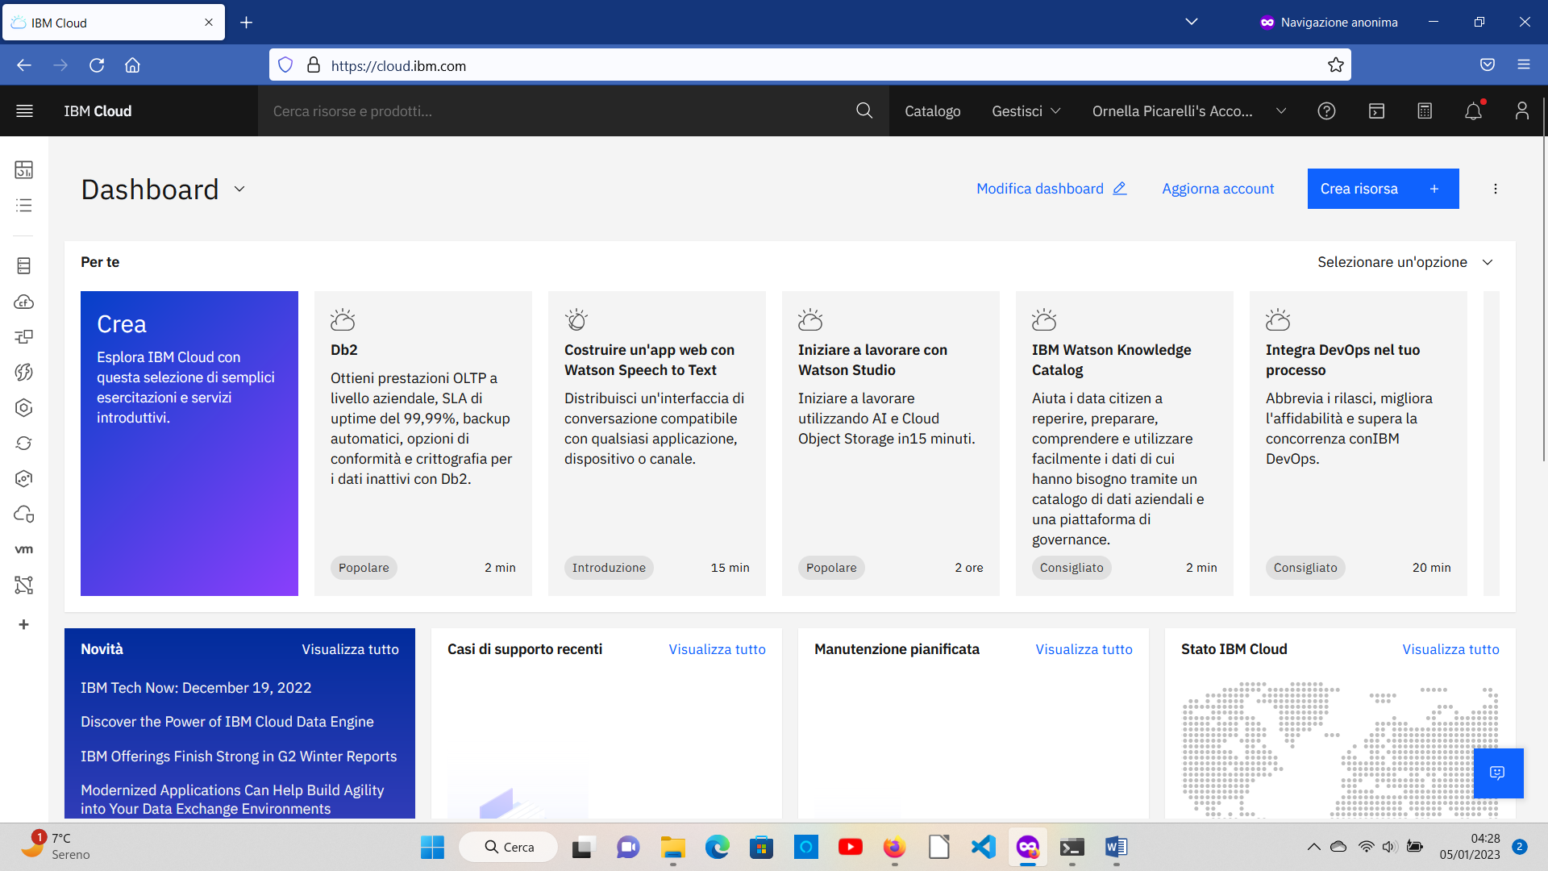

1. Nell’area di ricerca (con una lente sulla destra) comincia a scrivere assistant e comparirà un menu a tendina con l’indicazione Watson Assistant - selezionalo

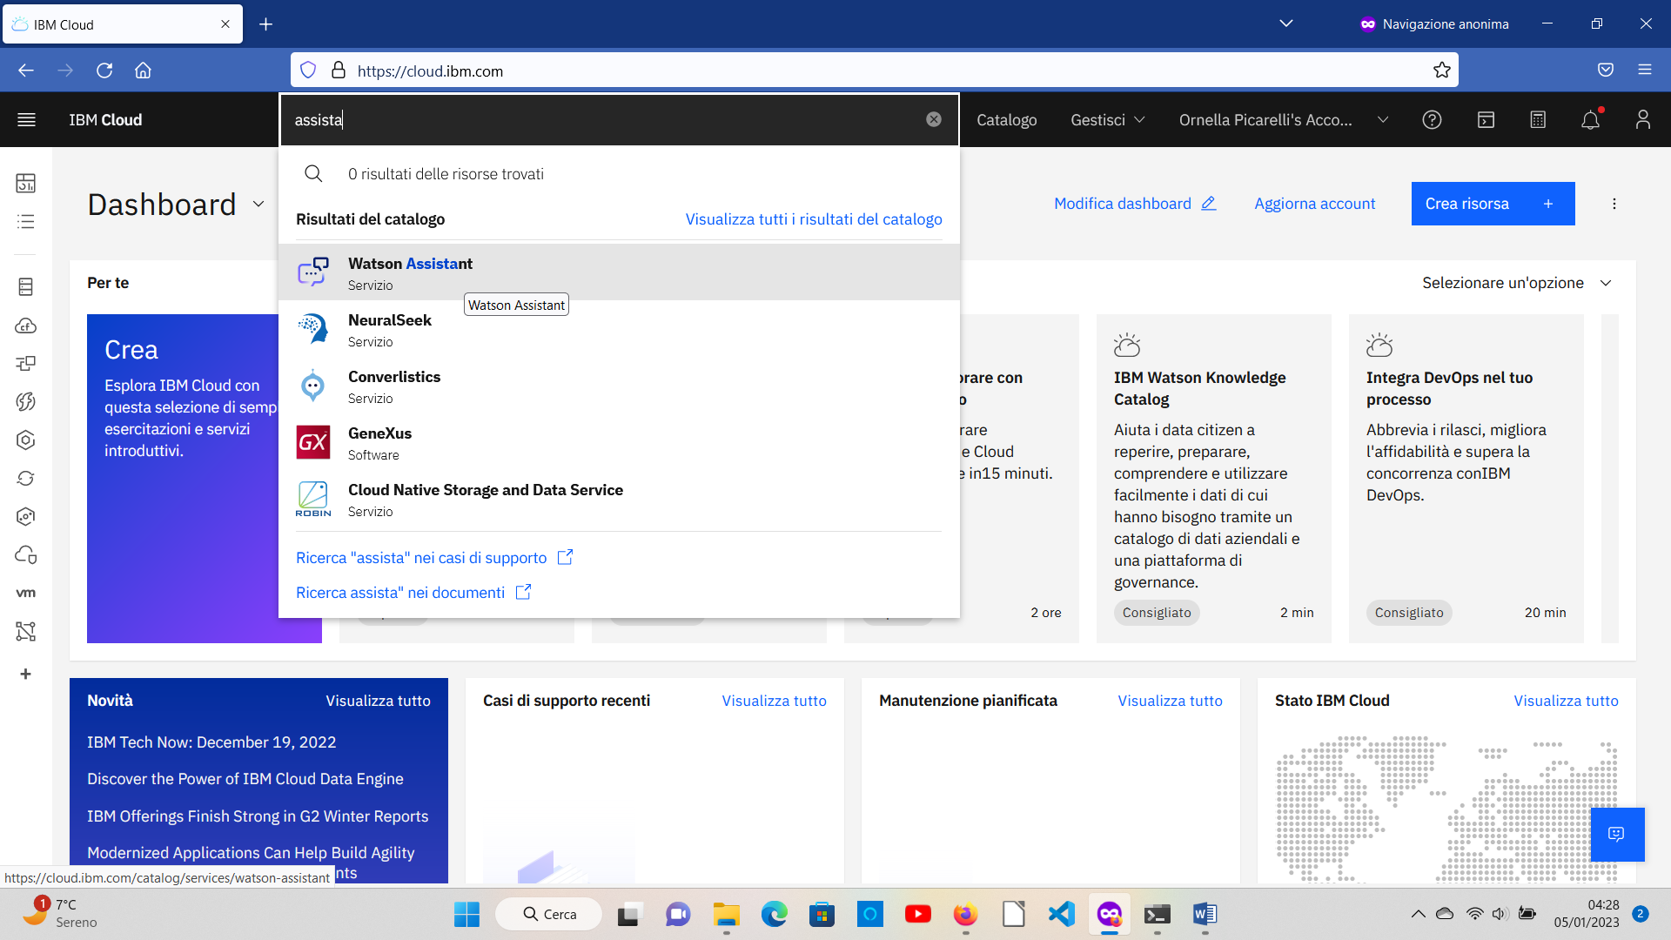

1. Nella schermata di Watson Assistant devi stipulare il ‘contratto’ gratuito per l’utilizzo del servizio. Effettua il check sulla lettura degli accordi di licenza e seleziona crea.

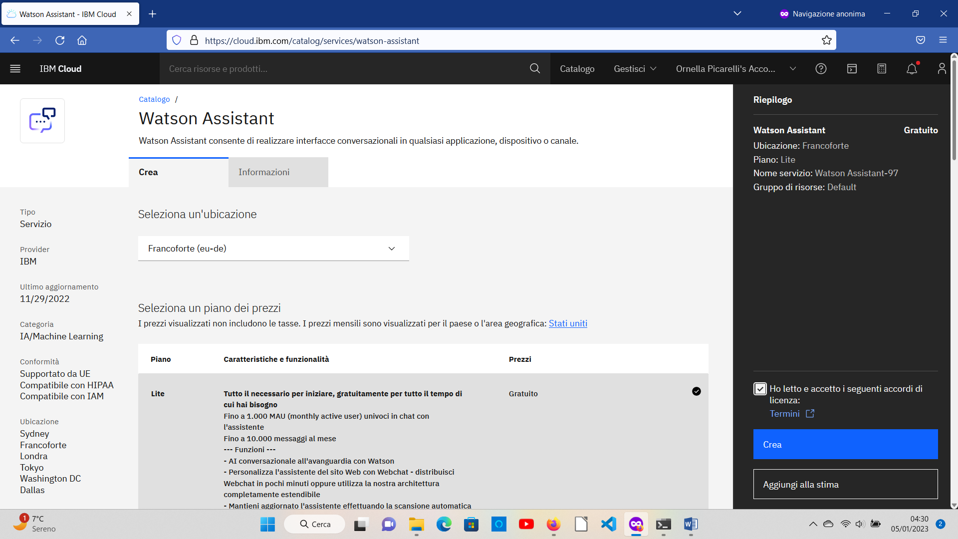

1. Dopo la creazione dell’ambiente premi il tasto avvia watson assistant

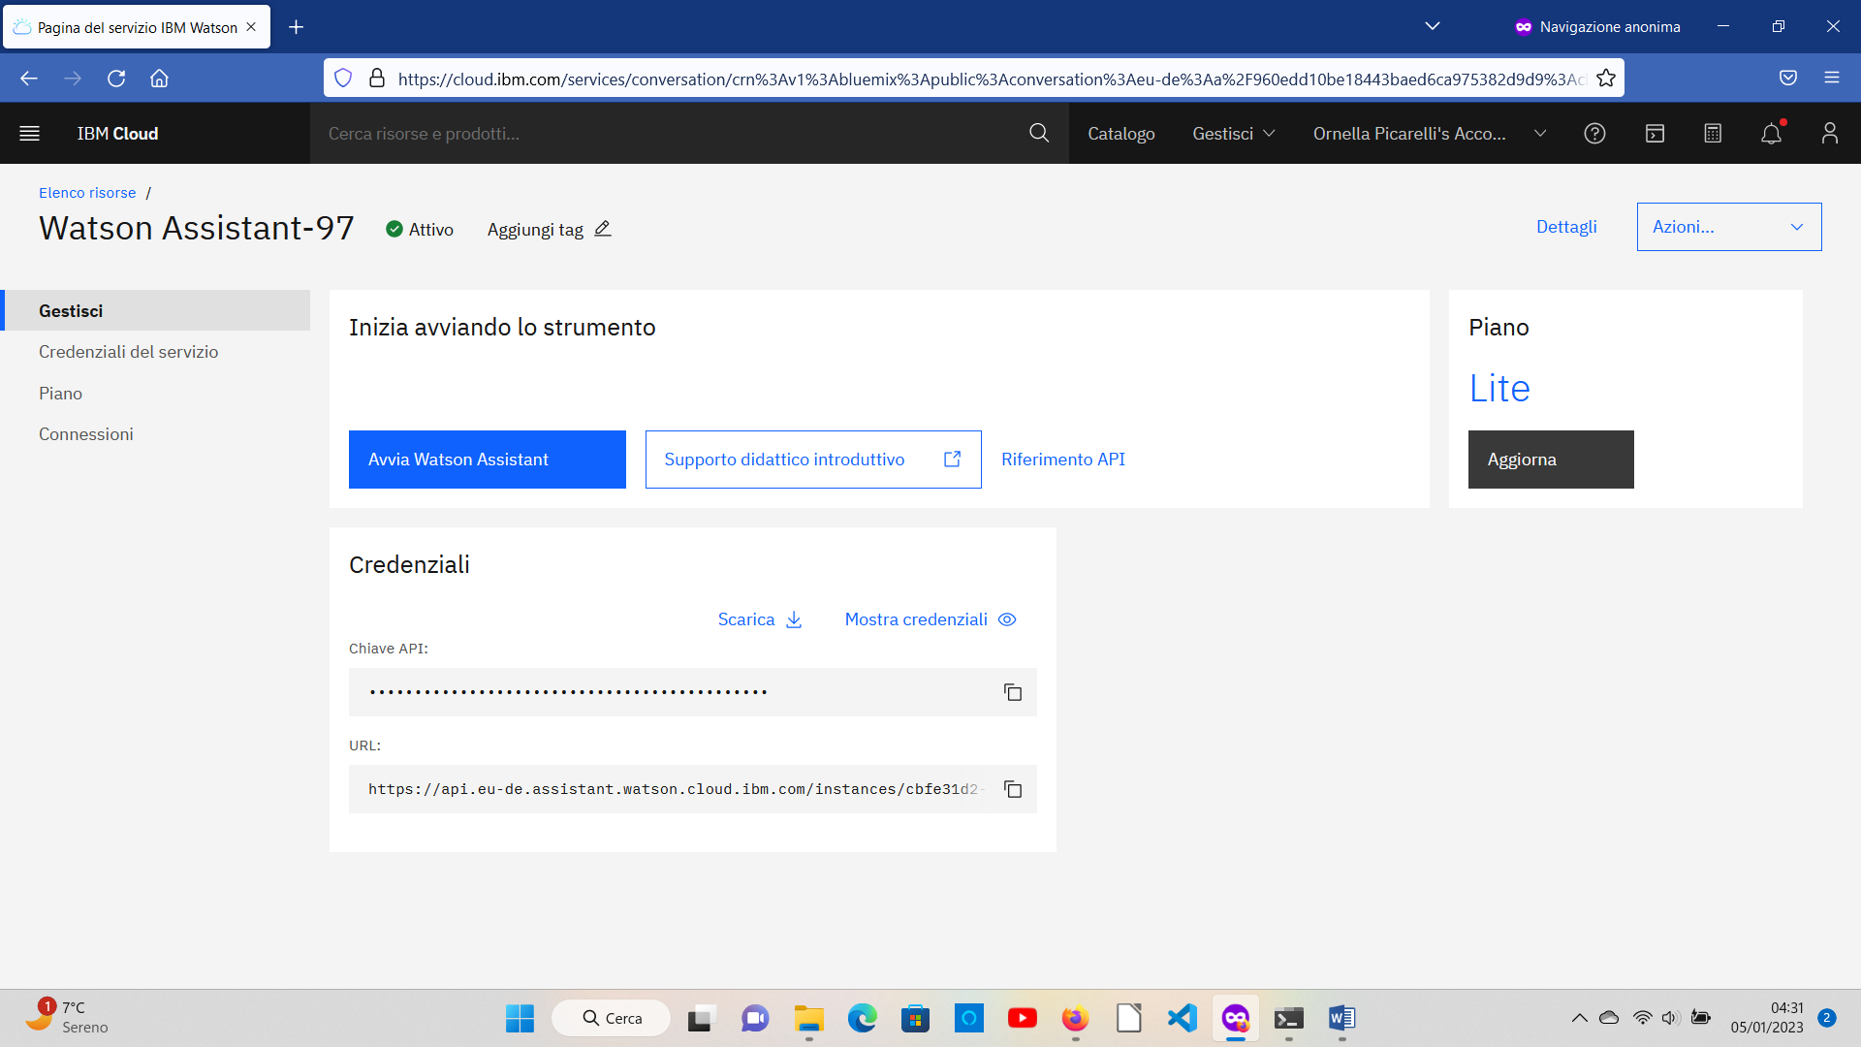

e quindi conferma Login with IBMid

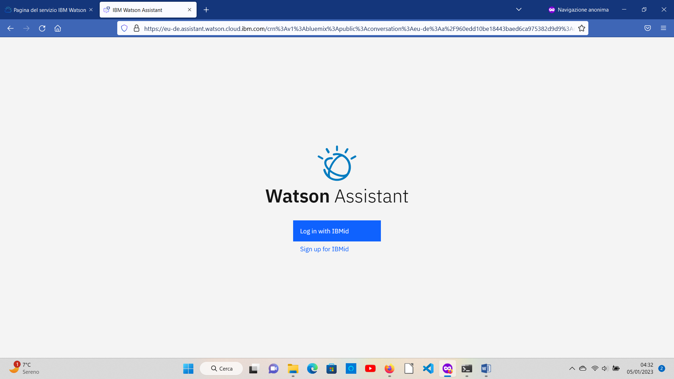

**Creazione dell’Assistant.**

In questa seconda attività definiamo le caratteristiche del chatbot (dove opera, le caratteristiche grafiche della schermata di dialogo etc.).

1. Nella schermata che segue inserisci il nome del tuo assistente virtuale, una eventuale descrizione dello stesso e scegli la lingua a cui dovrà rispondere il chatbot (facciamo quella italiana…)

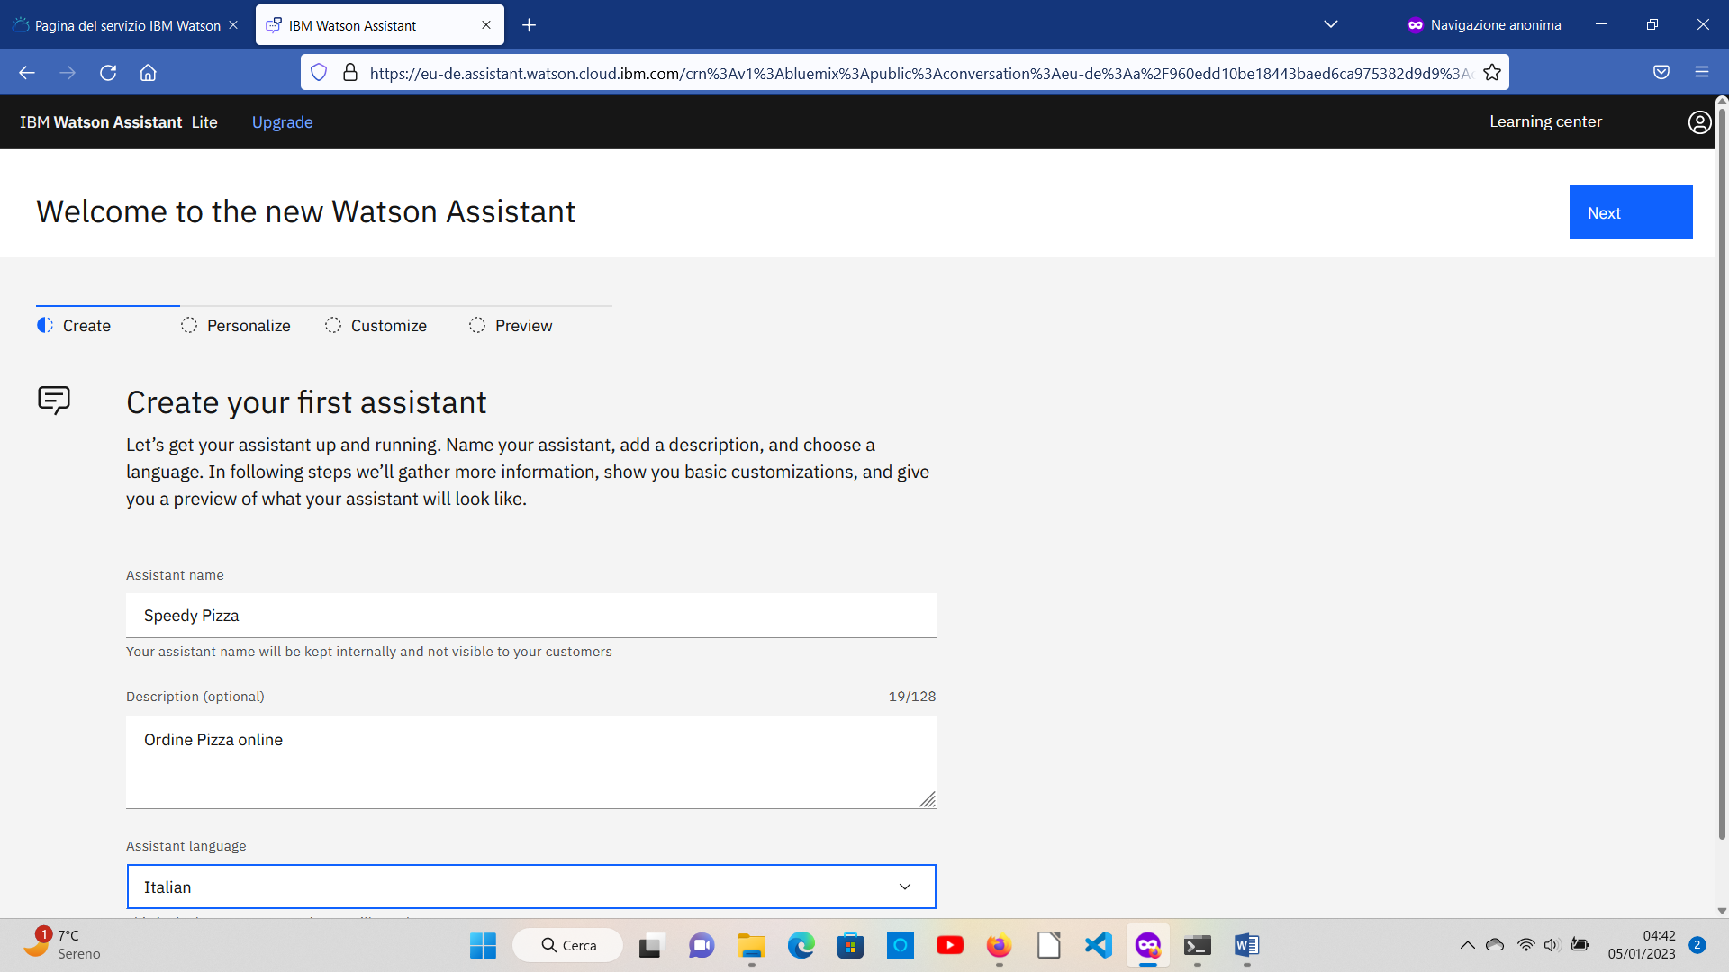

Ignora il messaggio della schermata successiva e cancella il pop-up (x in alto a destra).

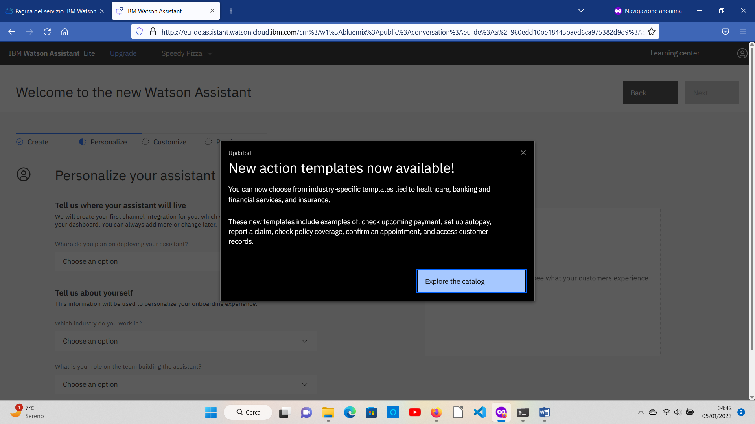

1. Personalizza il tuo chatbot scegliendo la modalità di presentazione (Web)

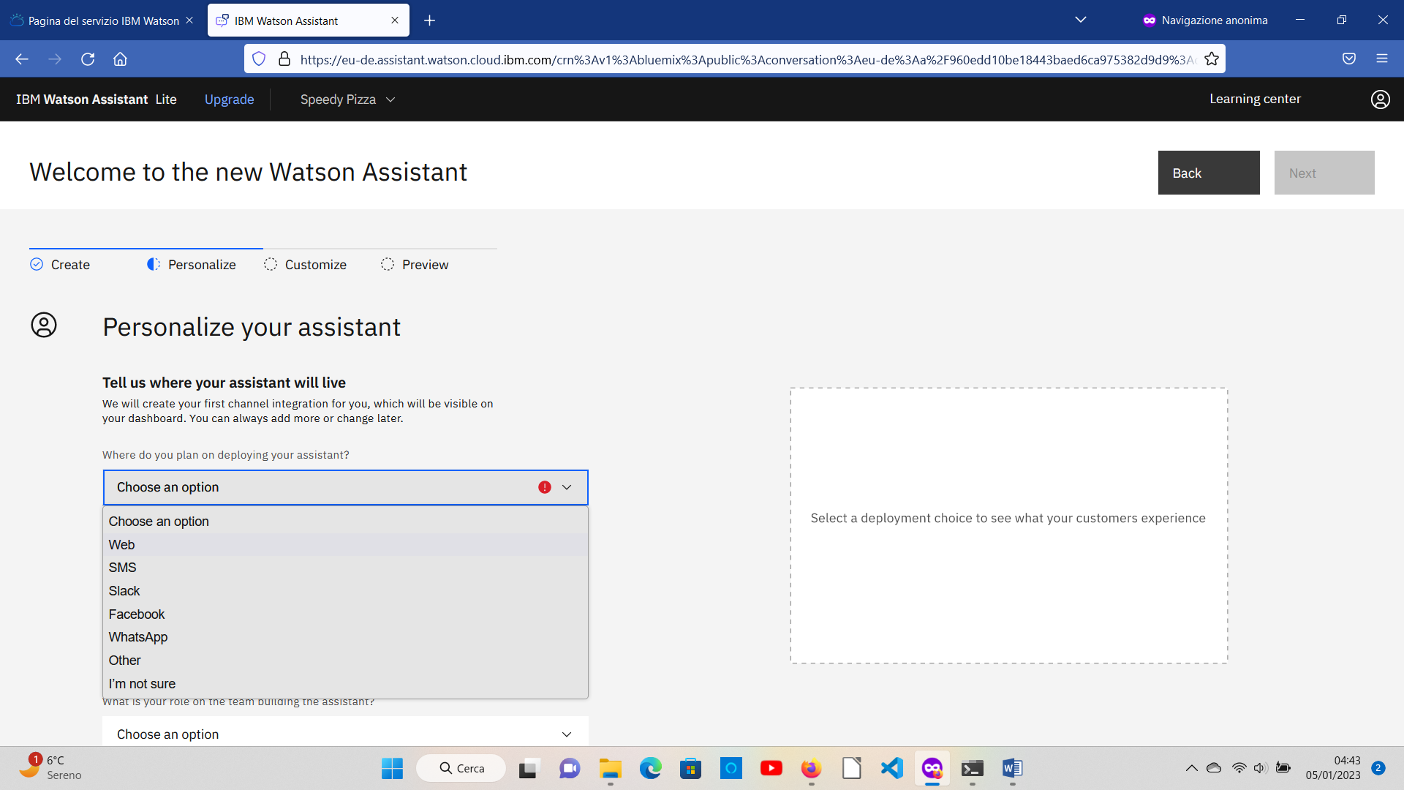

e inserendo altre informazioni come nella pagina che segue.

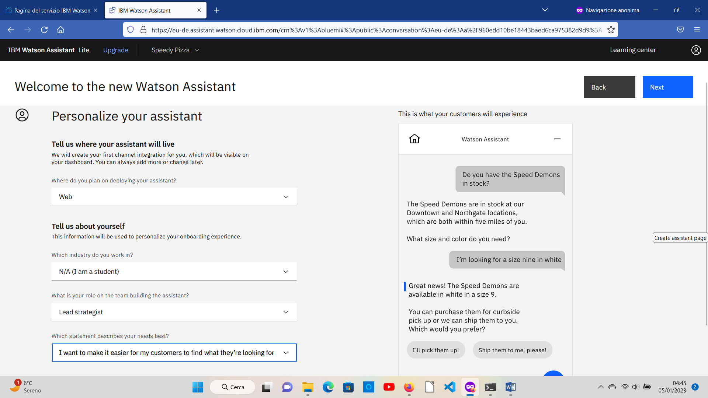

1. Adatta il tuo chatbot scegliendo i colori, l’immagine dell’avatar il background

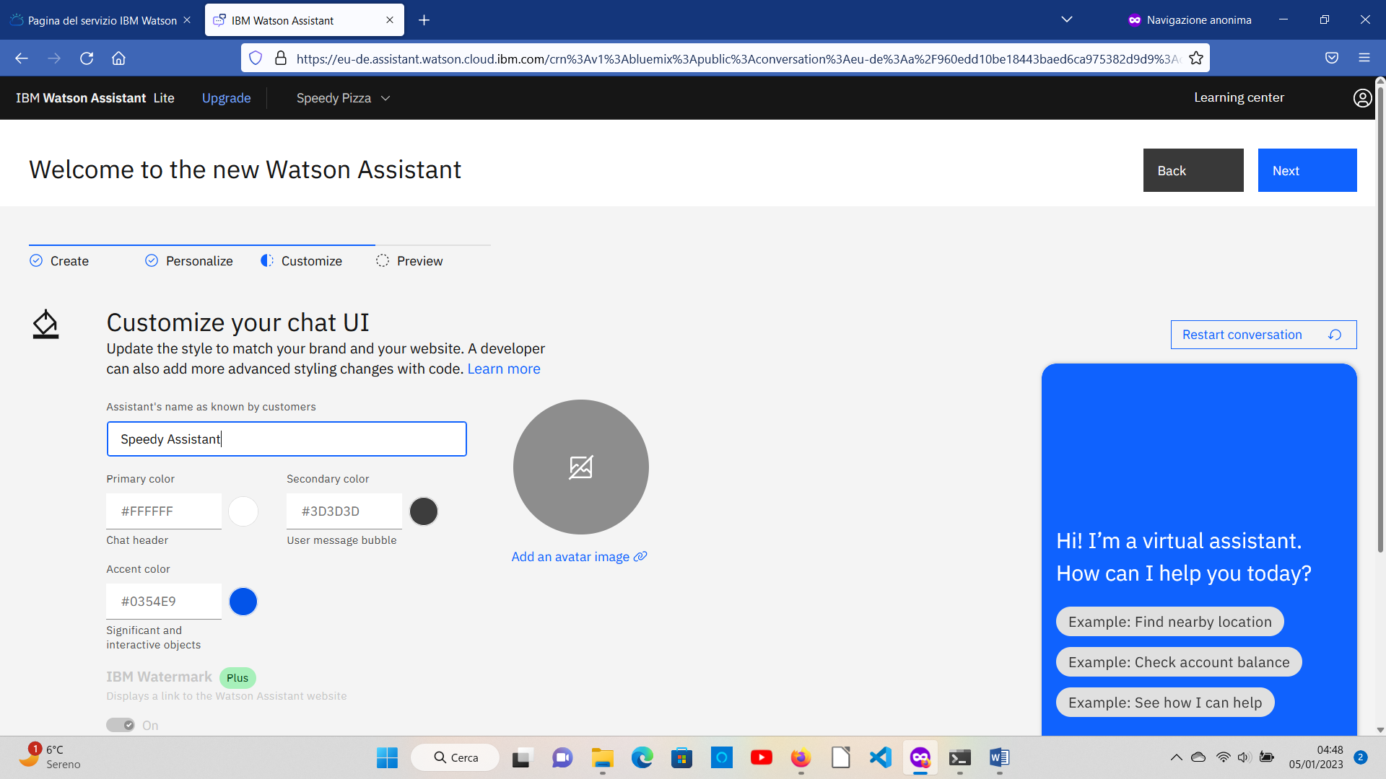

Puoi selezionare l’immagine per l’avatar copiando il link del png dal sito <https://iconarchive.com/category/avatar-icons.small-previews.by-date.html> o da eventuali altri

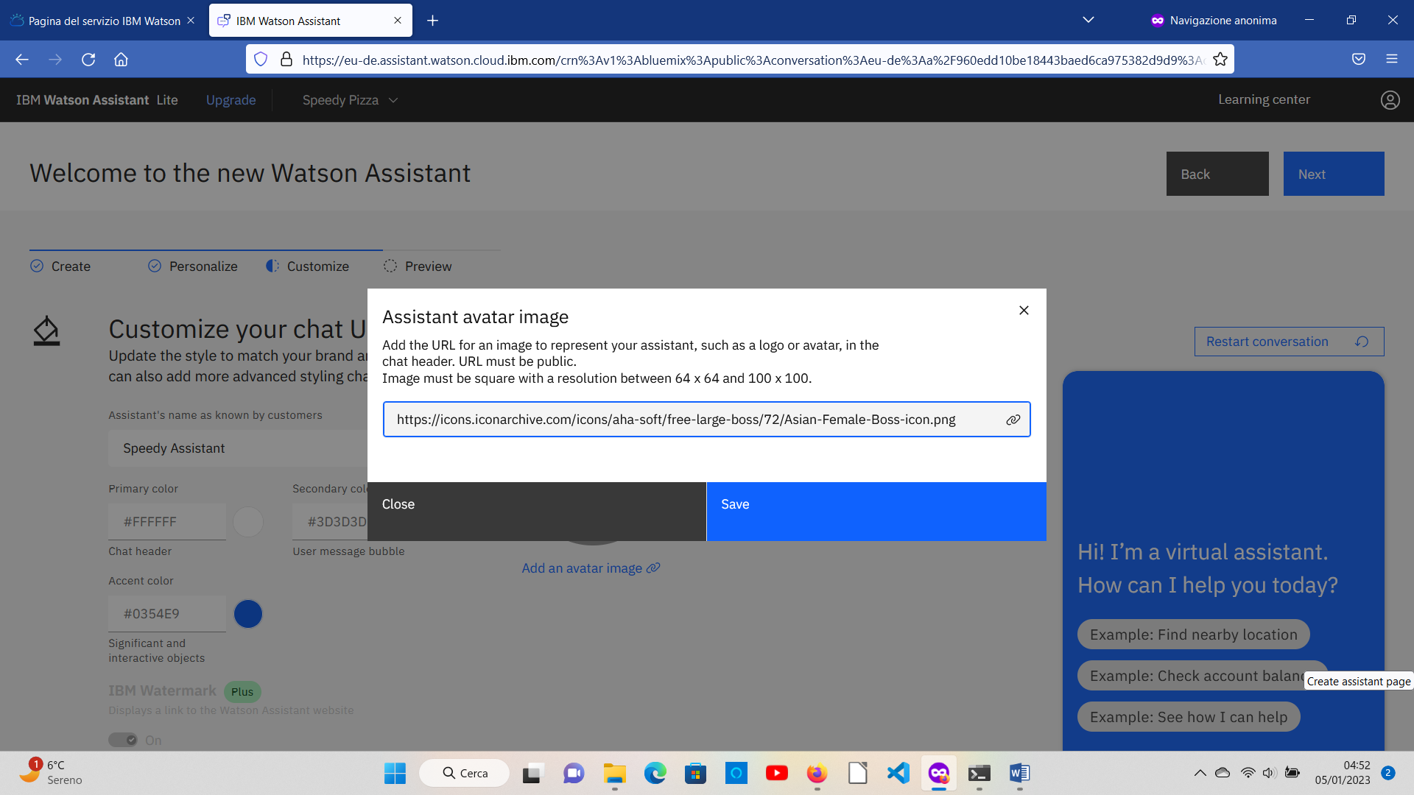

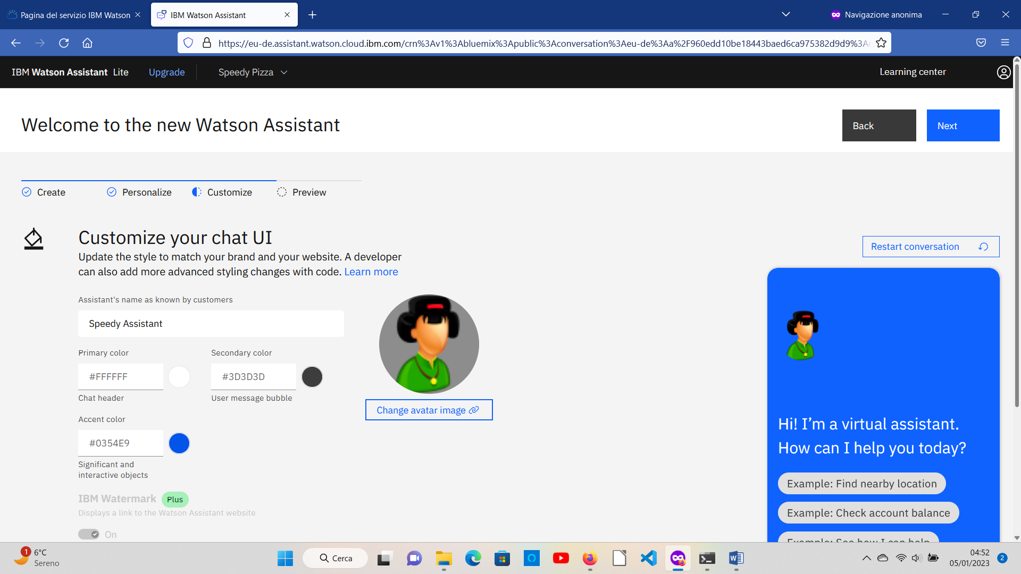

Quindi puoi fare una preview del chatbot

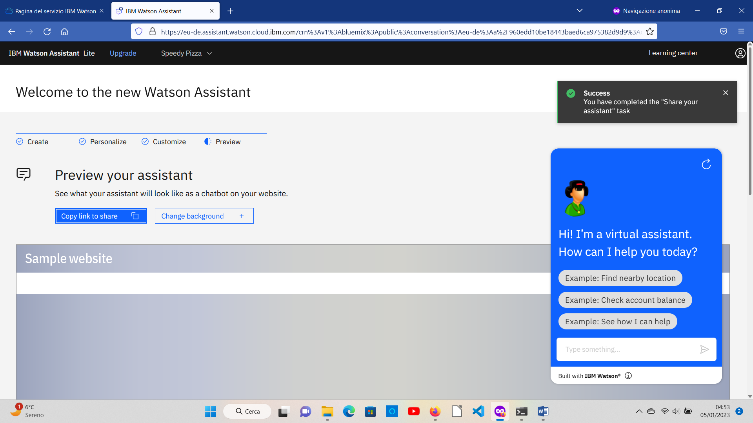

Puoi inoltre cambiare il background per simulare l’effetto sul portale che lo ospita.

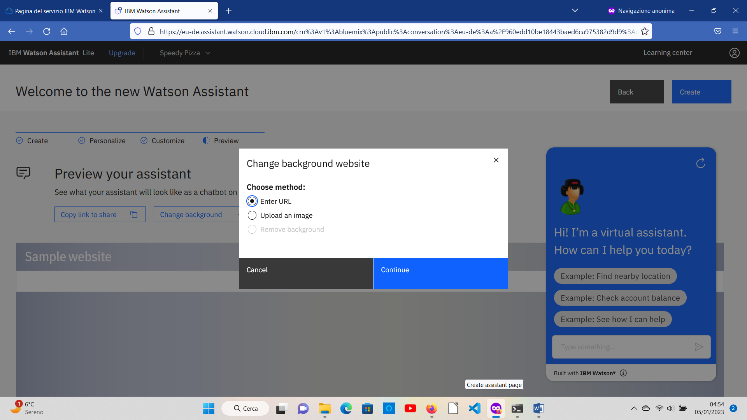

scegliendo, ad esempio, l’URL della scuola

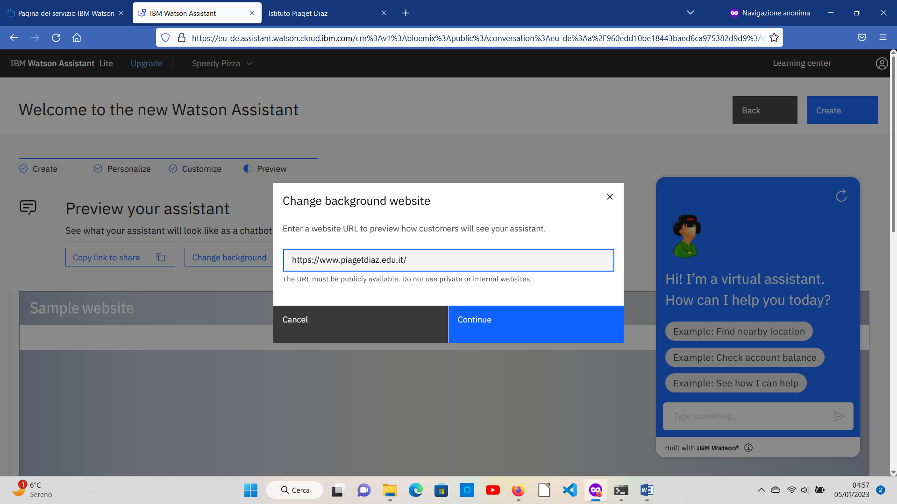

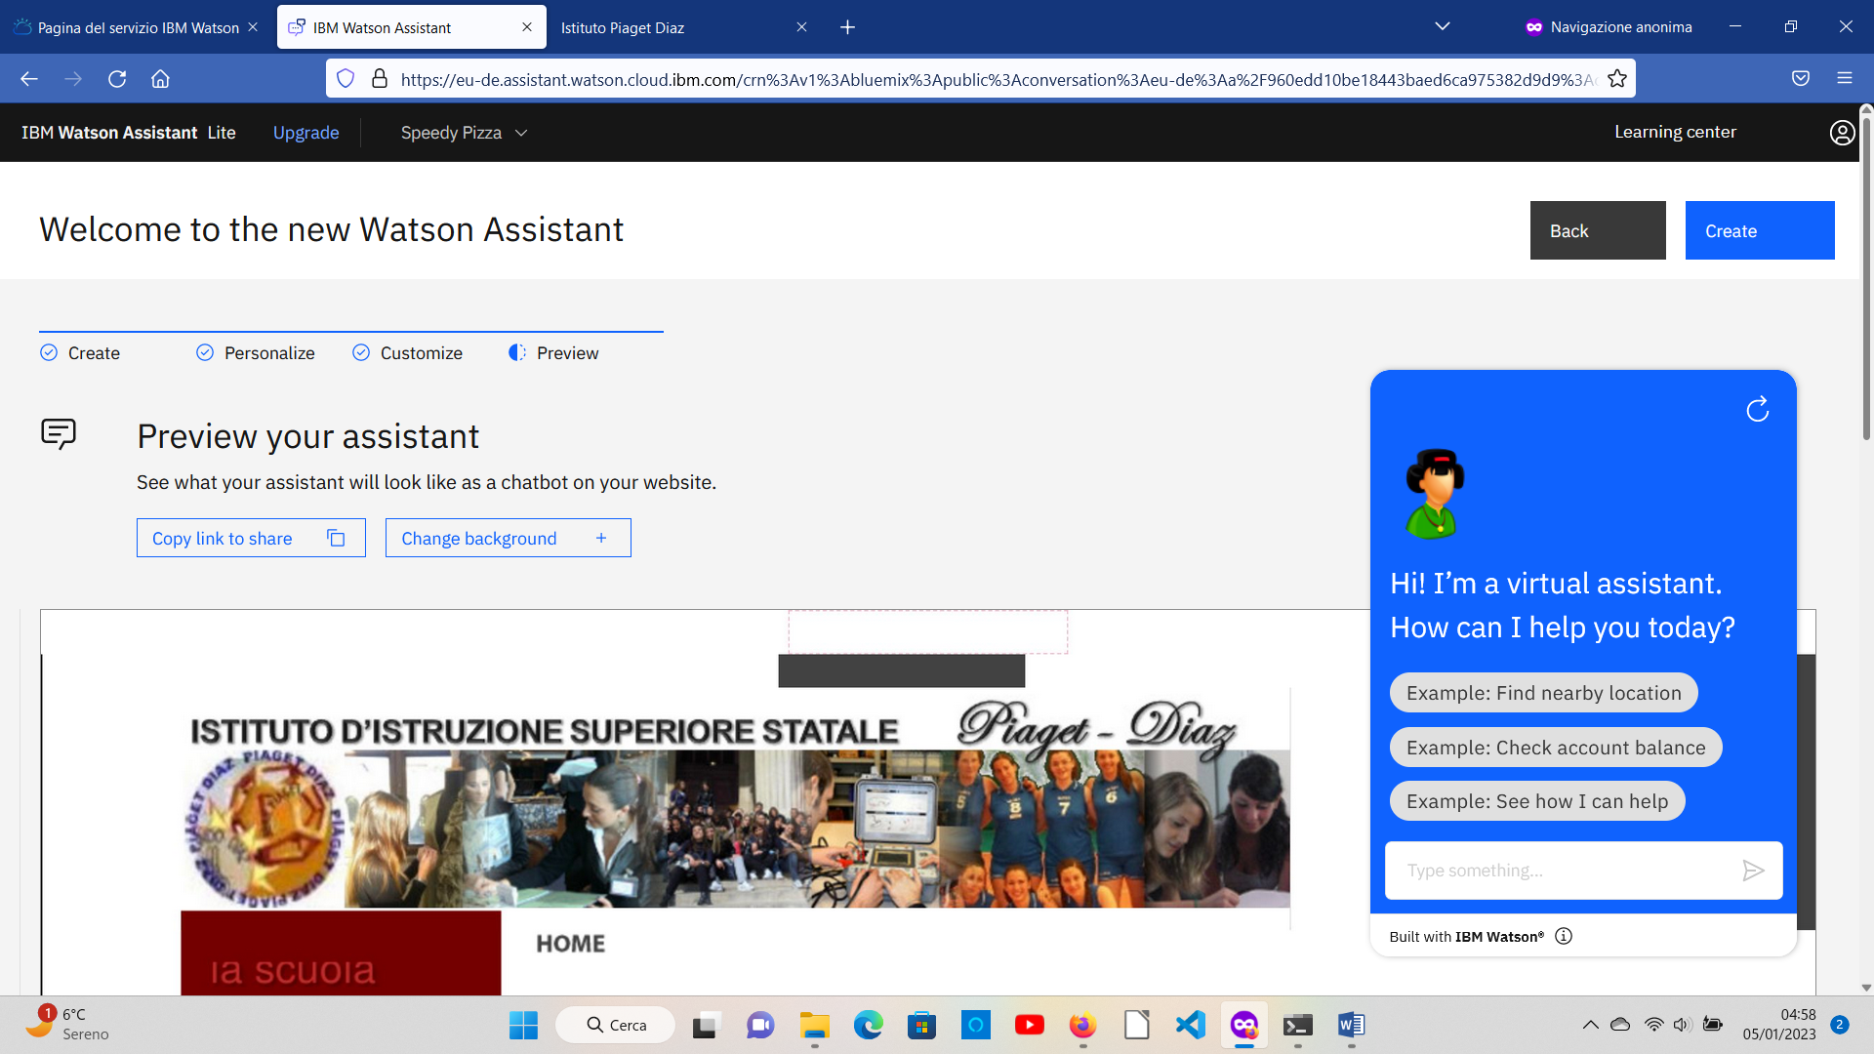

1. Avvia la creazione della tua prima azione

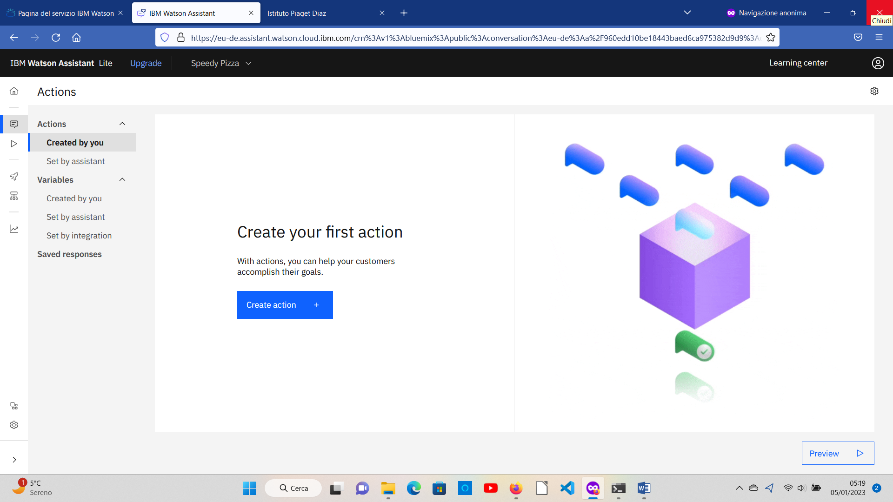

Che chiamerai ordina_pizza

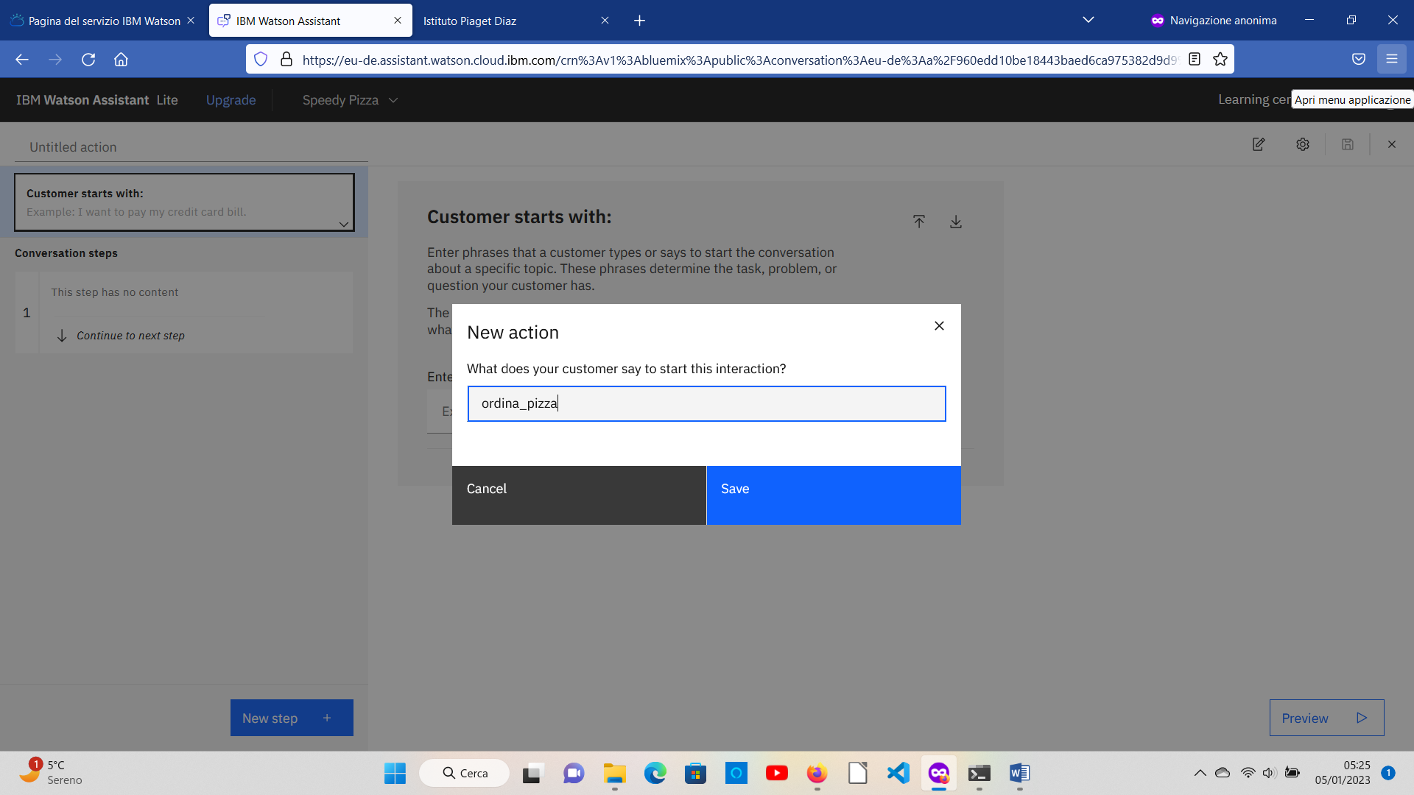

Inserisci le frasi che il cliente inserisce per accedere a questa azione (cioè per esprimere la sua volontà di ordinare una pizza)

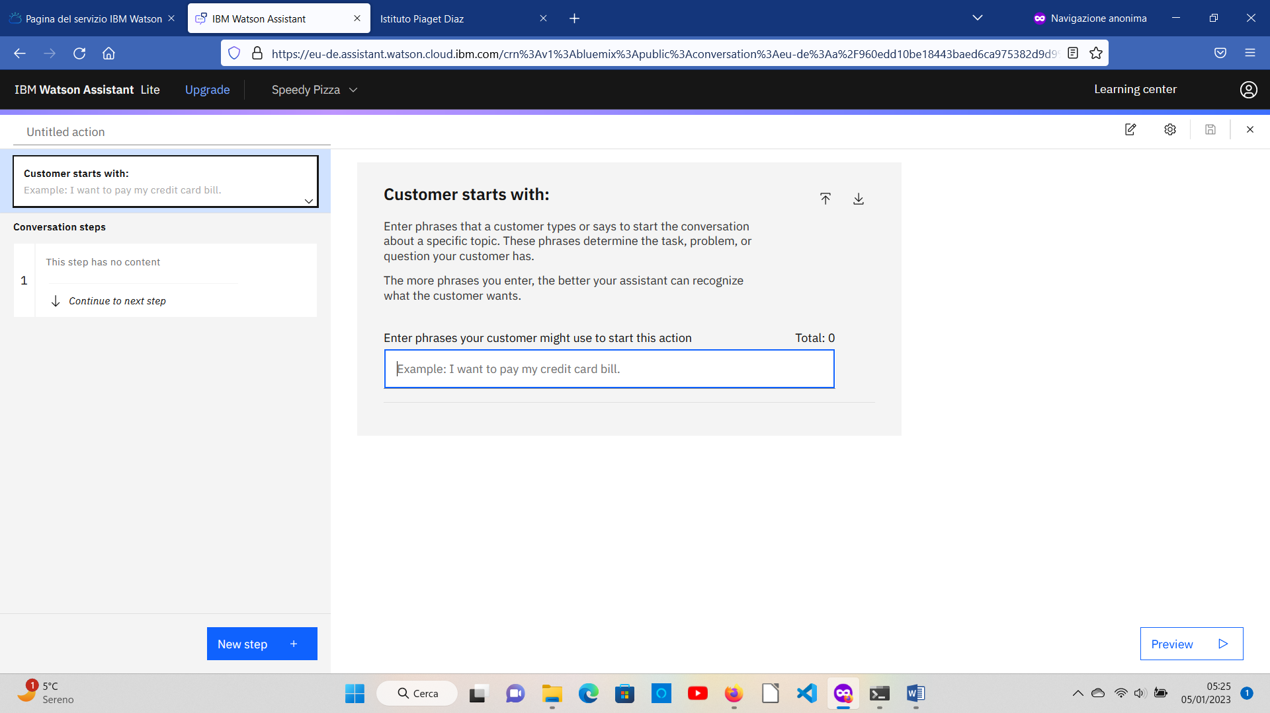

In figura sono riportati alcuni esempi di domande

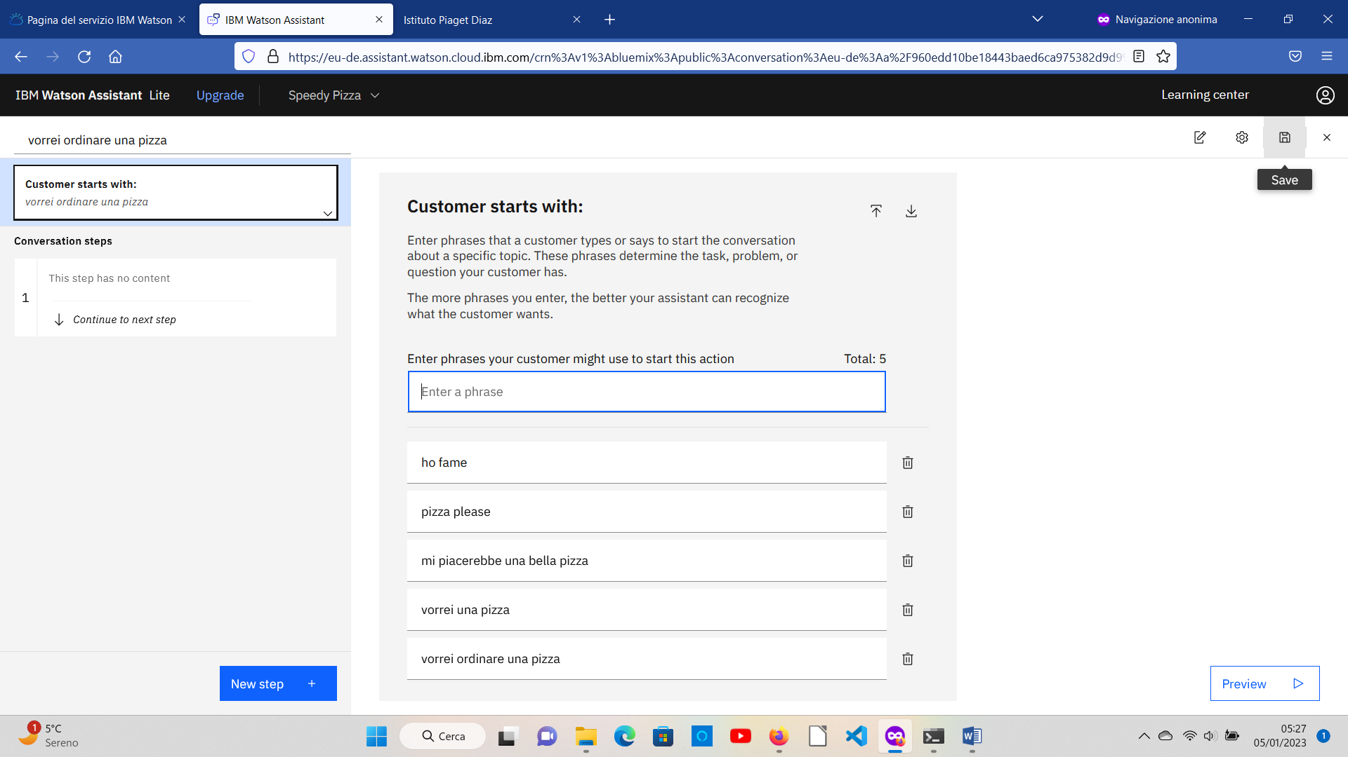

Puoi testare il funzionamento del chatbot attraverso il tasto preview sulla destra

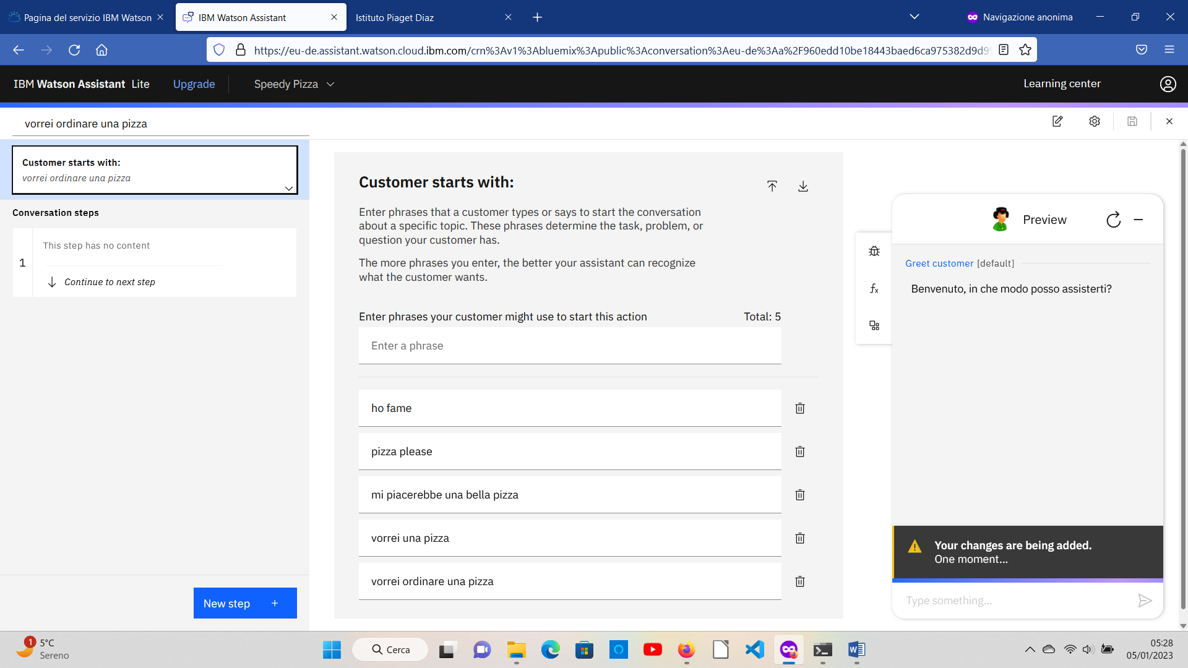

Ci viene segnalato che non ci sono altri step di navigazione

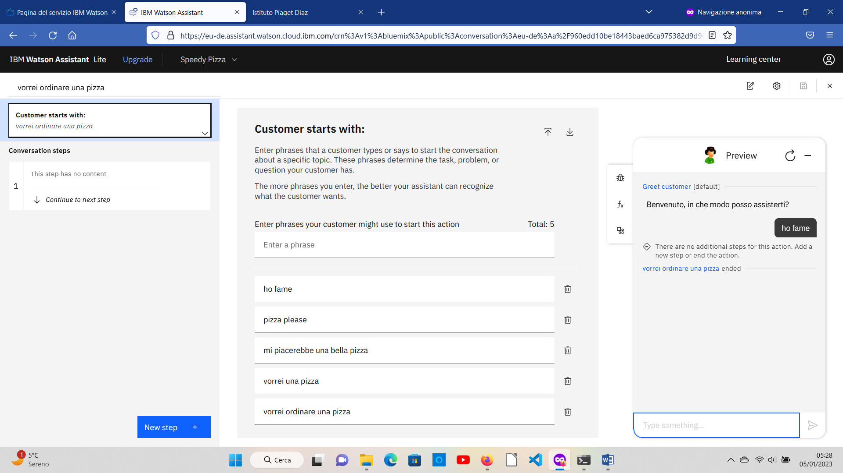

1. Quindi costruisci il dialogo relativo all’azione selezionando next step e definendo che compare quando il chatbot capisce che vogliamo ordinare una pizza

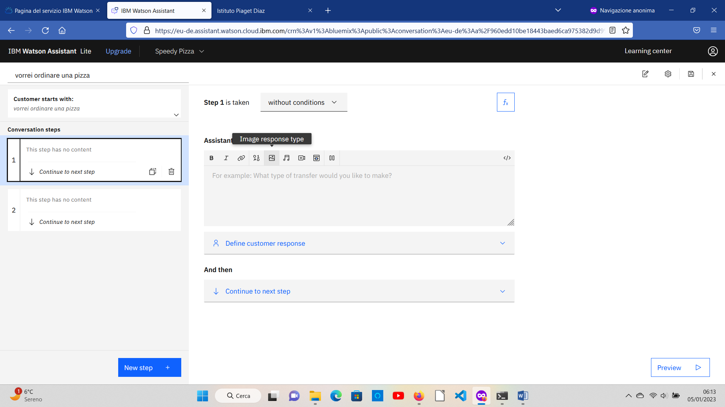

Per prima cosa inserisci un’immagine prendendola da un URL pubblica (vedi successivo esempio) ed immettendola nella schermata dopo aver premuto l’icona image response type della precedente figura

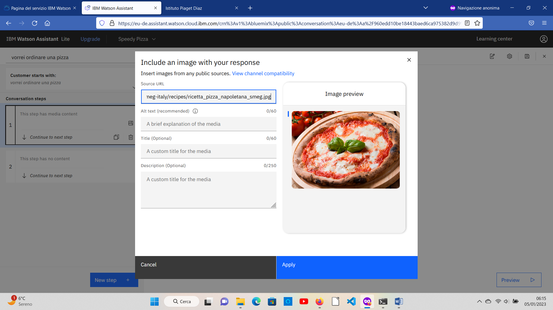

<https://www.smeg.com/binaries/content/gallery/smeg-italy/recipes/ricetta_pizza_napoletana_smeg.jpg>

Quindi definisci la risposta attesa dall’utente

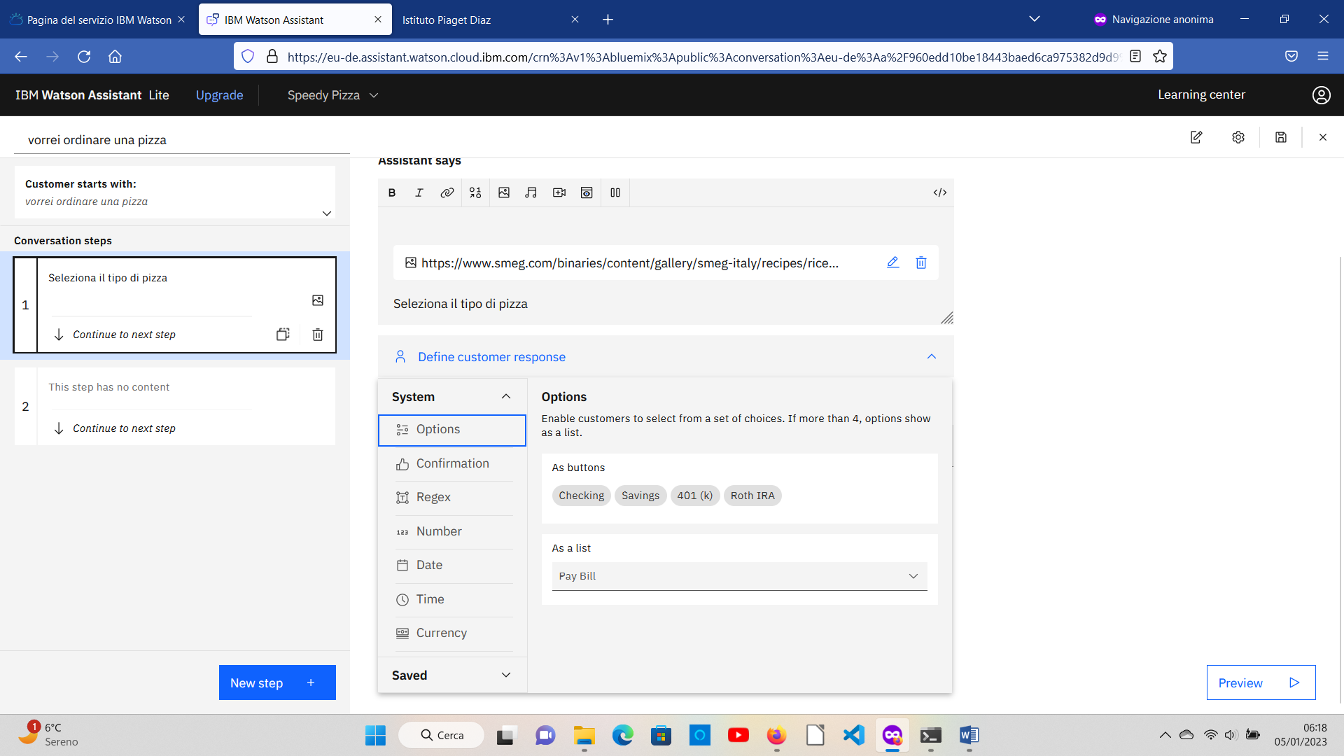

La definisci come una lista di opzioni che corrispondono alle varie pizze offerte

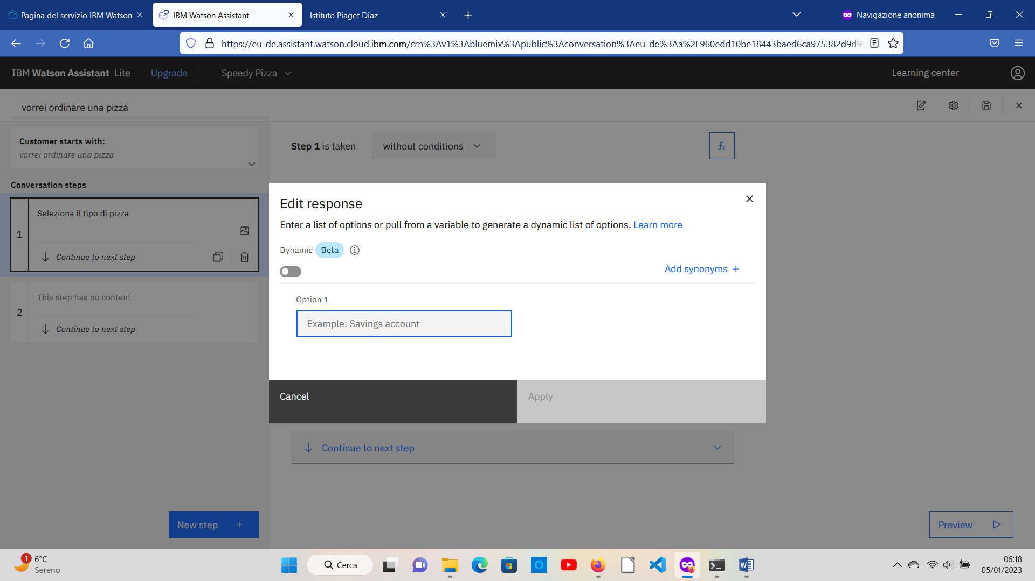

Inserisci i nomi delle pizze ed eventuali sinonimi

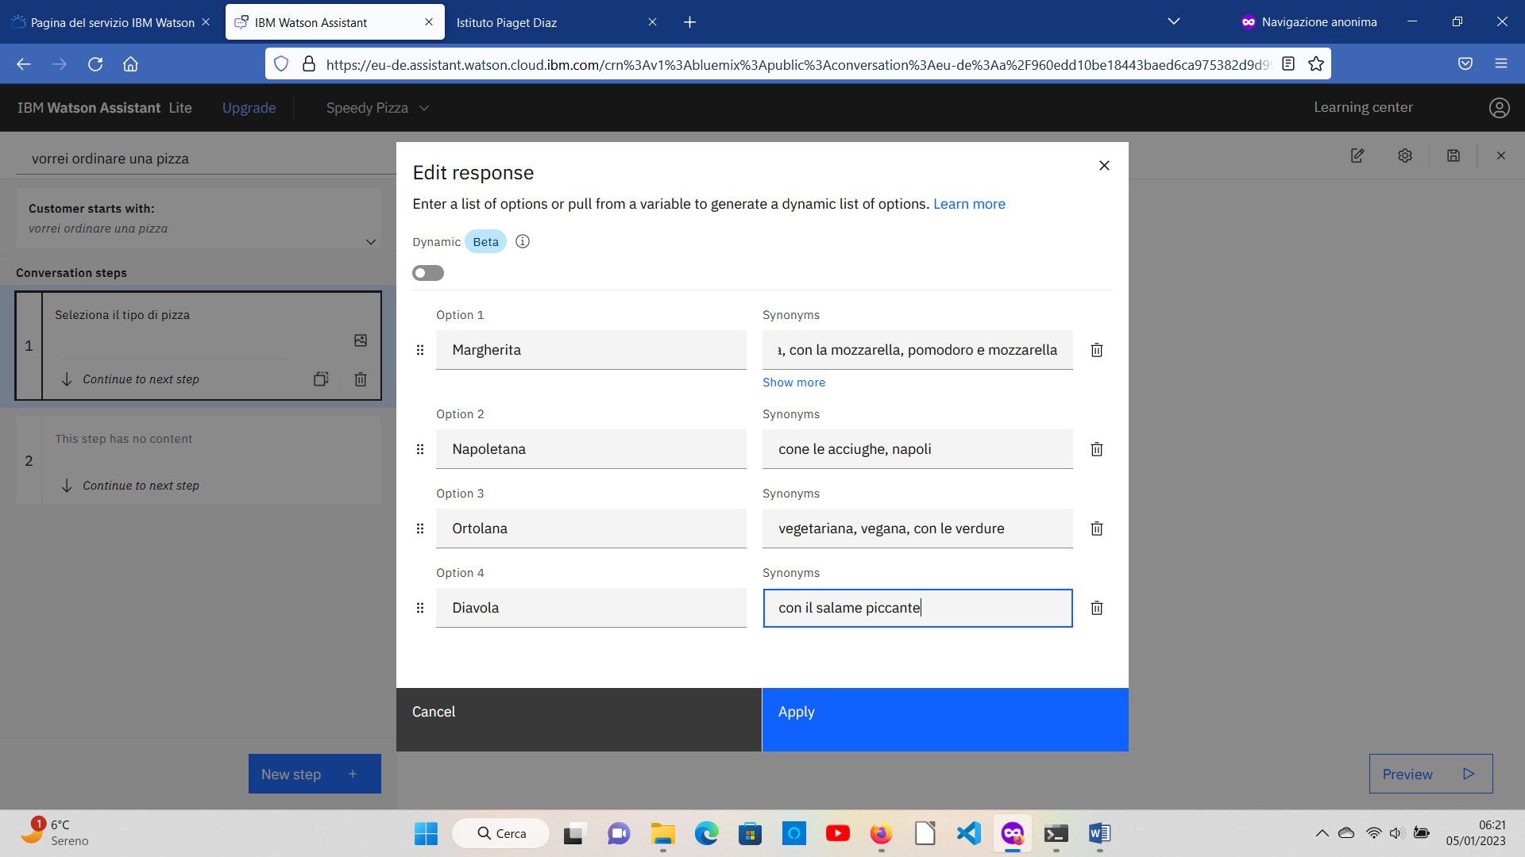

Dopo aver premuto apply seleziona il tasto settings in figura

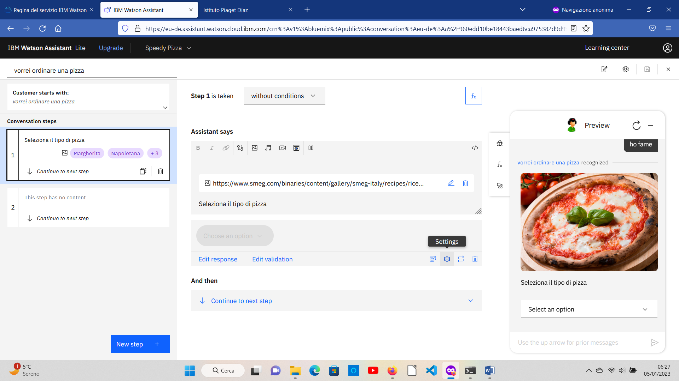

E quindi attiva il tasto Present options to the customer in a list

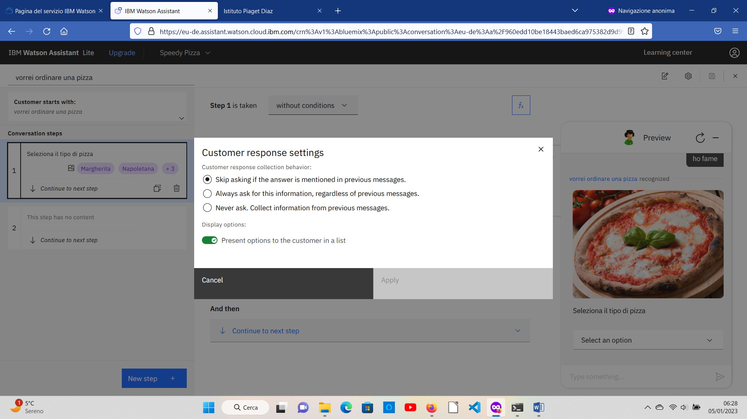

Testa il dialogo

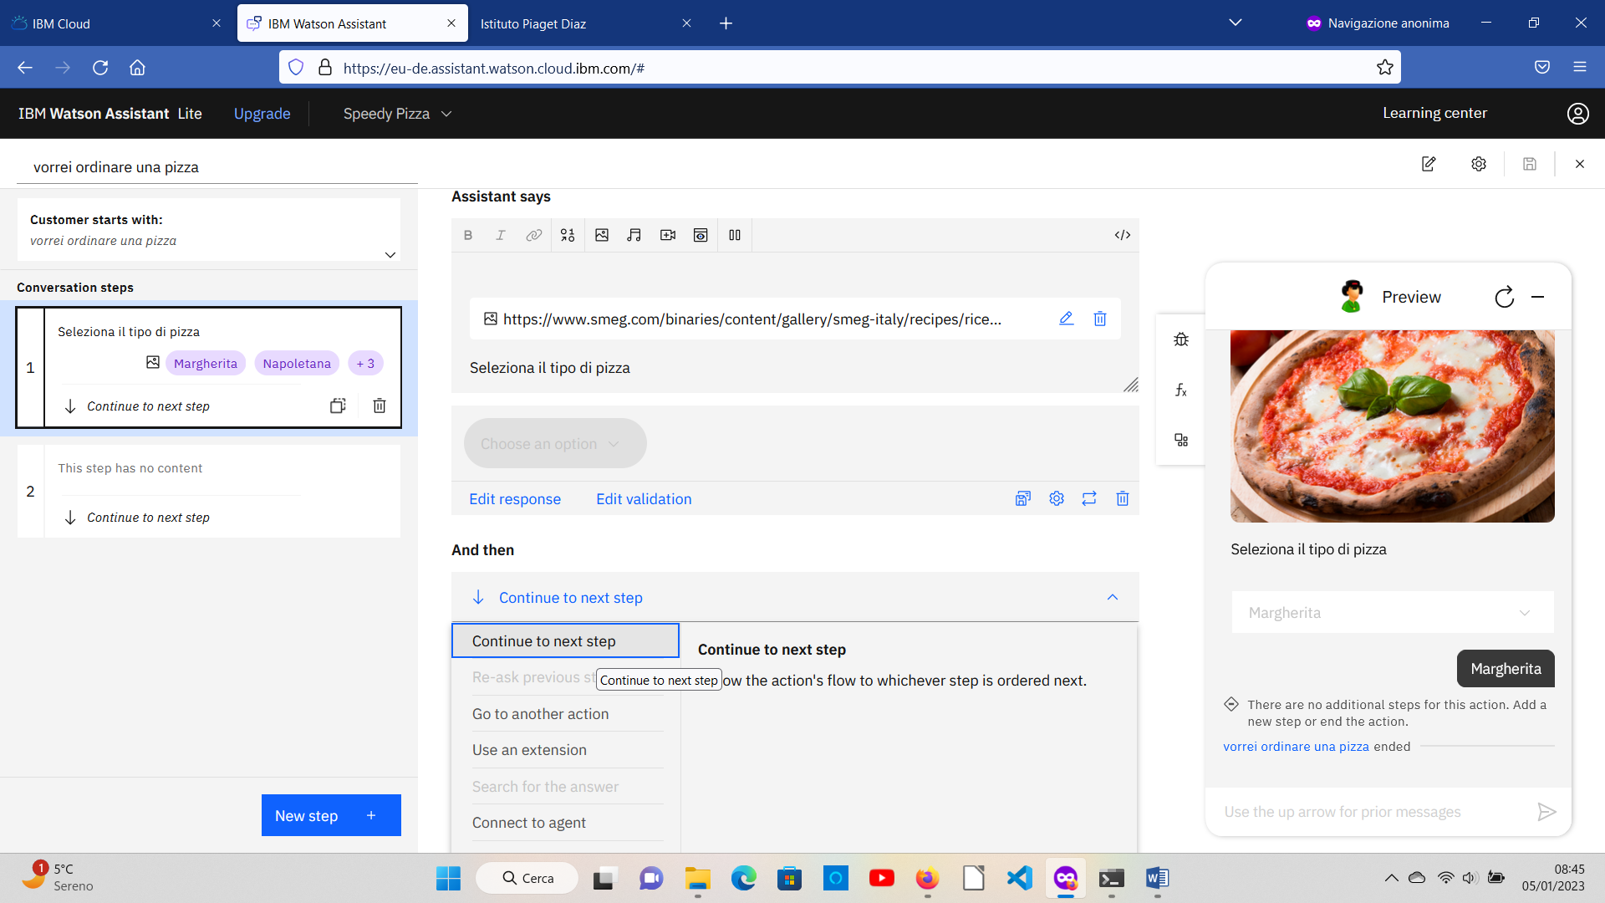

Nello step successivo inserisci una variabile

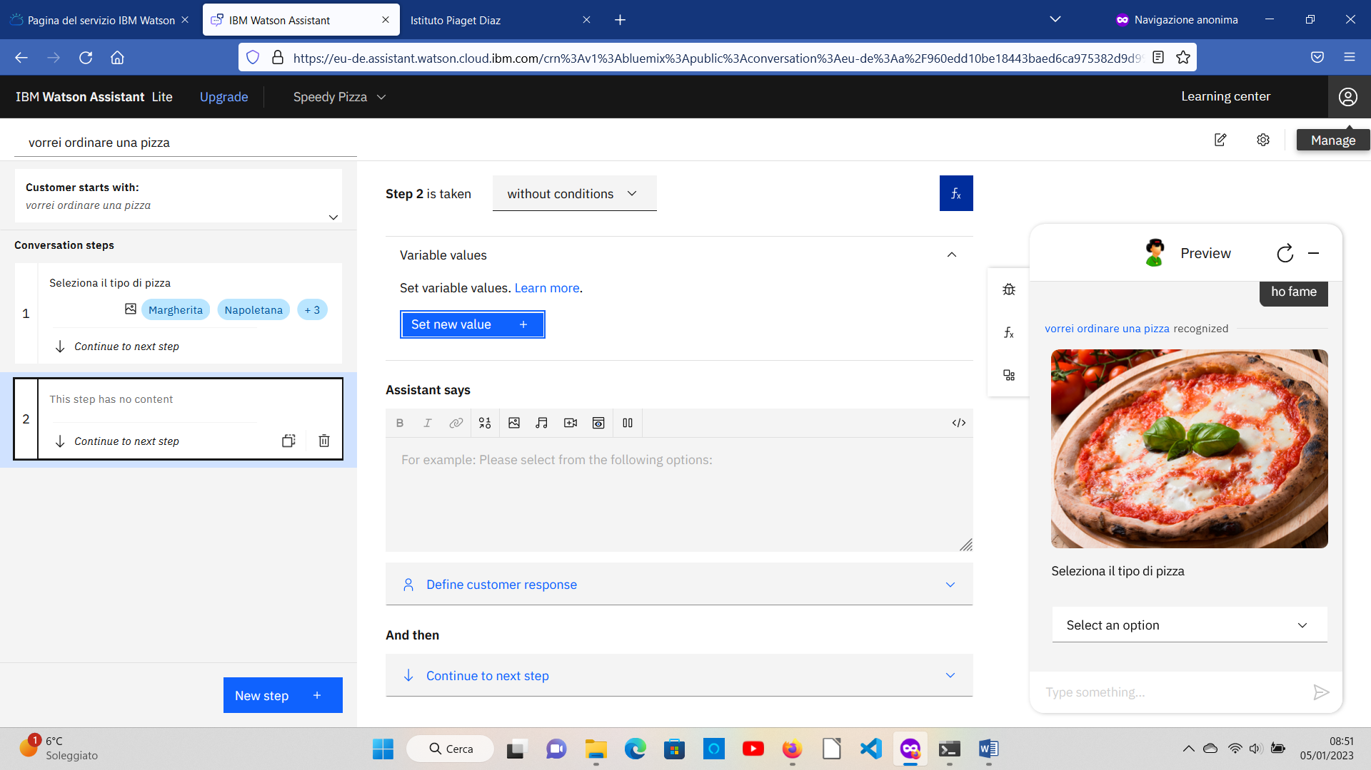

Come new session variable

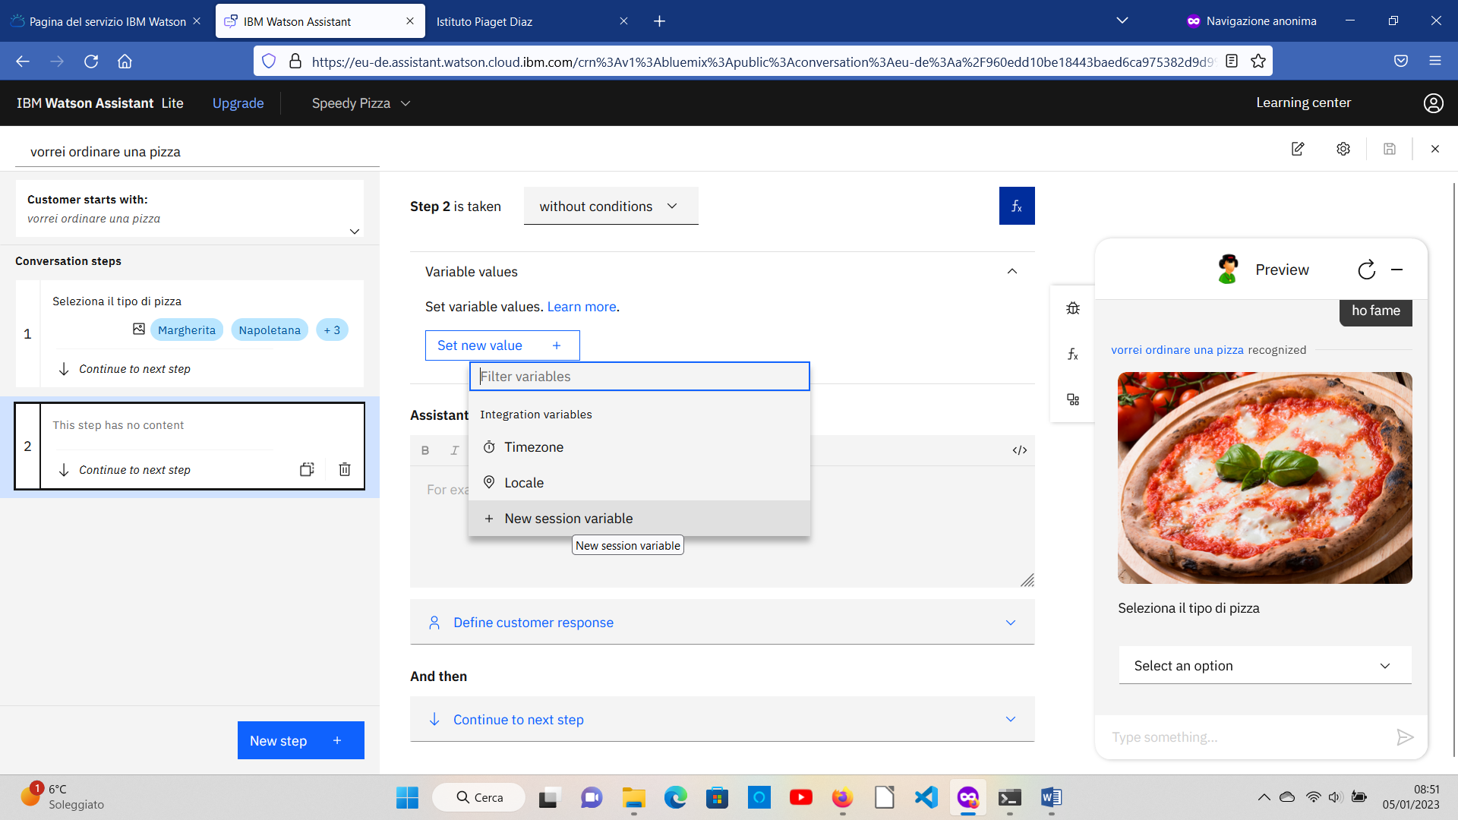

Di tipo testo. Chiamala ad esempio Scelta ed attribuiscile il valore della scelta fatta nella precedente schermata dall’utente (1. Seleziona il tipo di pizza)

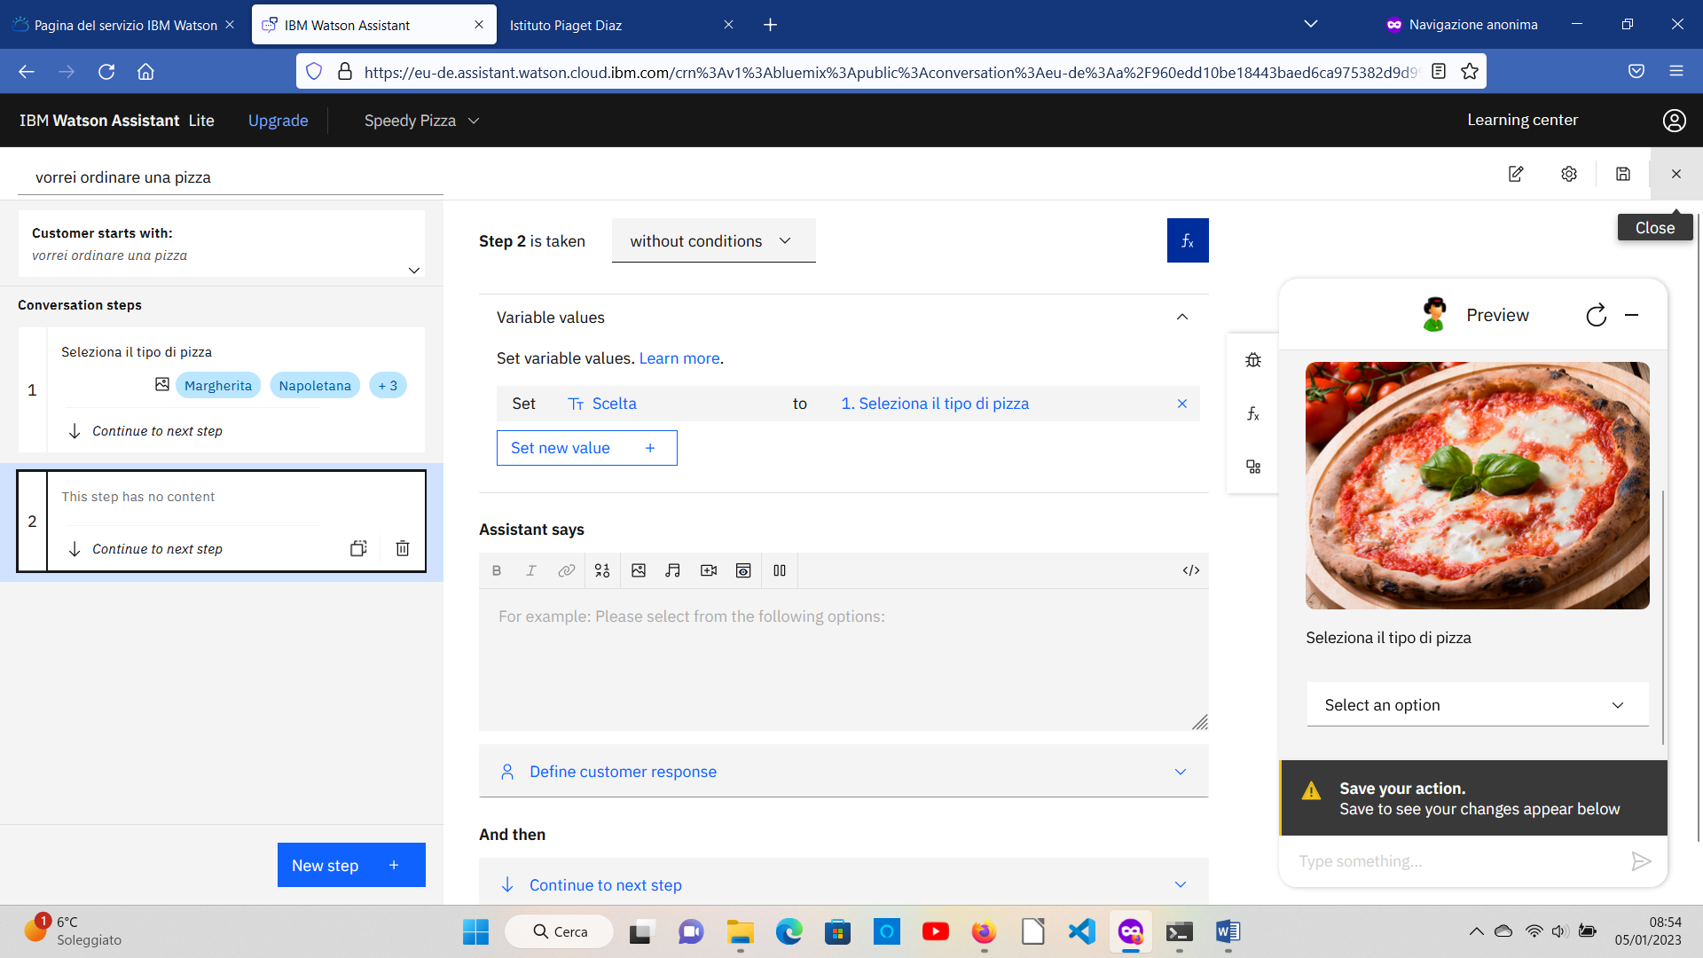

Nella parte di presentazione del chatbot prova ad inserire un filmato prendendolo dalla URL indicata in figura https://youtu.be/4VSW29yWPIA

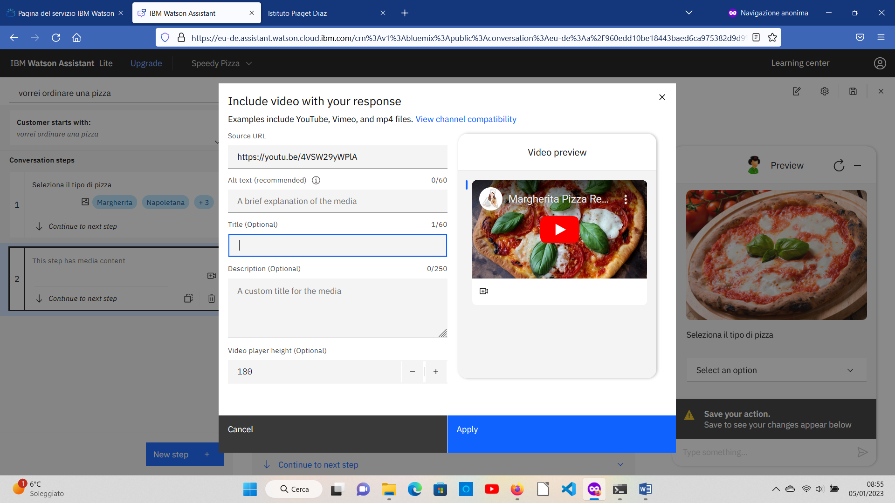

Dopo l’immagine inserisci un testo di commento che include la variabile come in figura (dopo aver premuto l’icona 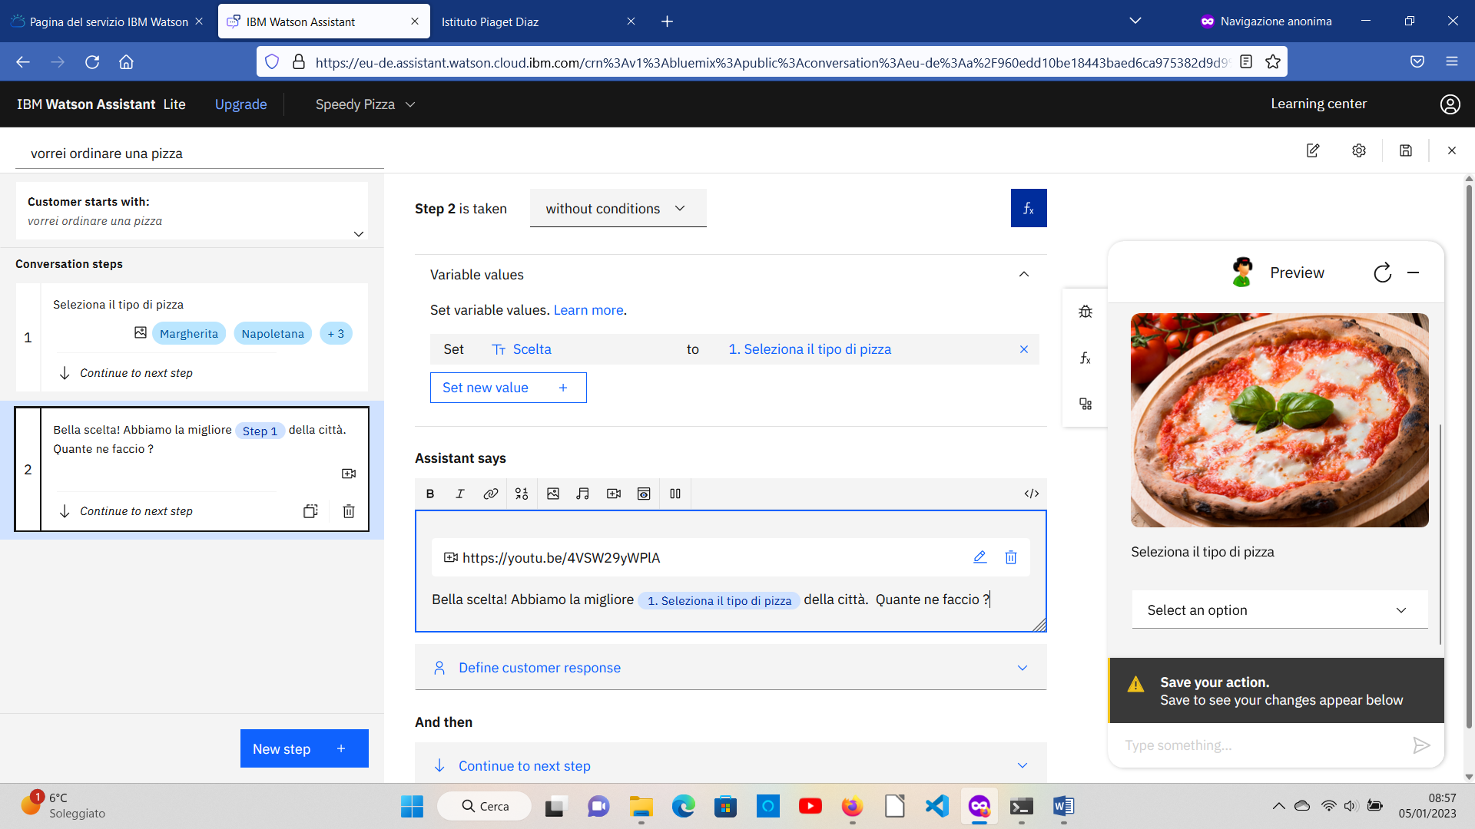 ) in questo caso è stata inserita la variabile di action (1. Seleziona il tipo di pizza) ma va bene anche la variabile di session (Scelta).



Come risposta dell’utente immetti un numero (corrispondente al numero del tipo pizza).

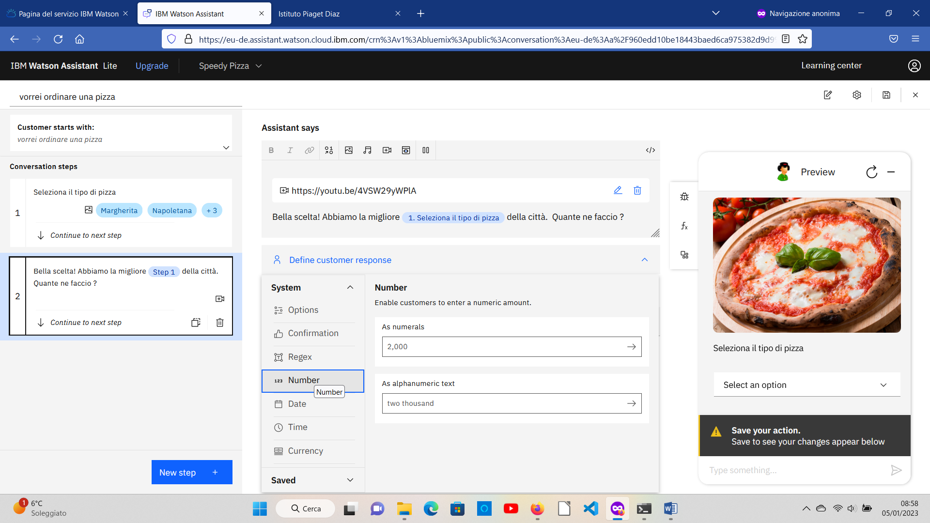

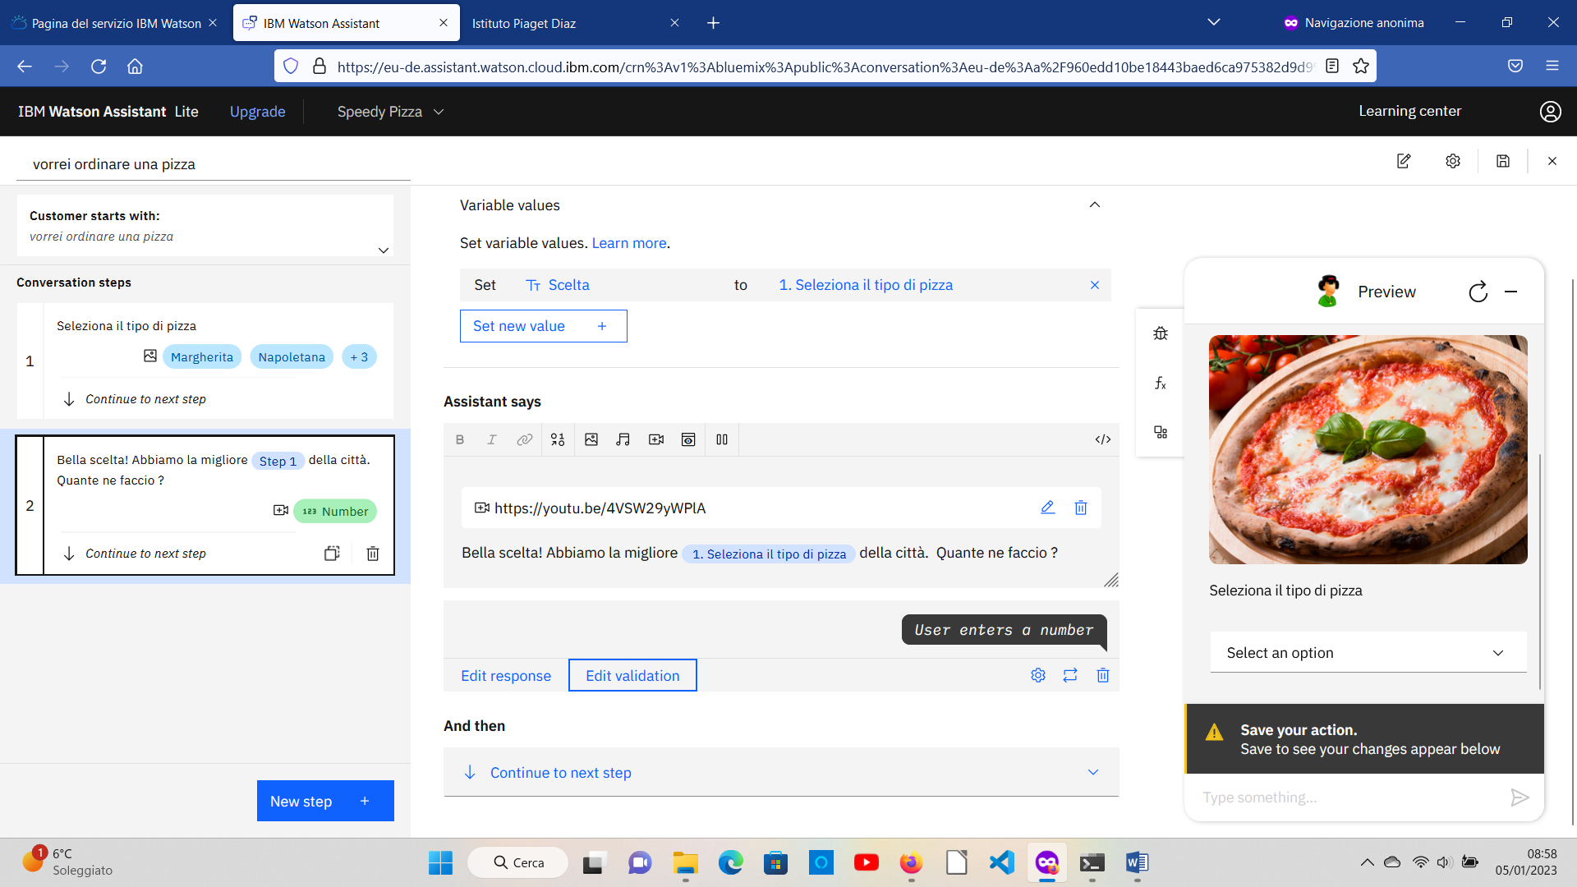

Imposta il seguente setting *Always ask for this information…*

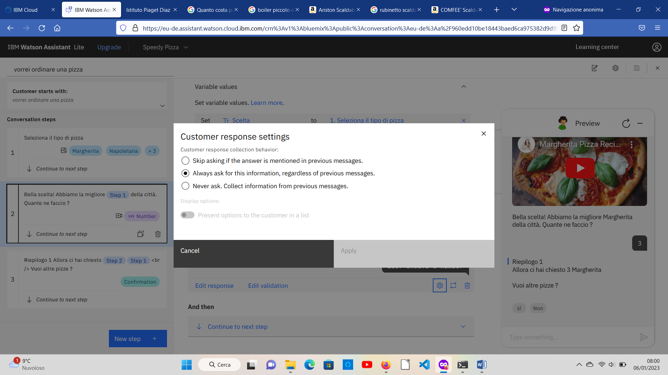

Nello step successivo alla variabile new session numerica Numero viene associato l’input fornito dall’utente nella schermata precedente e viene impostata la risposta del chatbot che in questo caso consiste in un riepilogo e la richiesta di eventuali altre pizze a cui corrisponde una risposta dell’utente del tipo si/no.

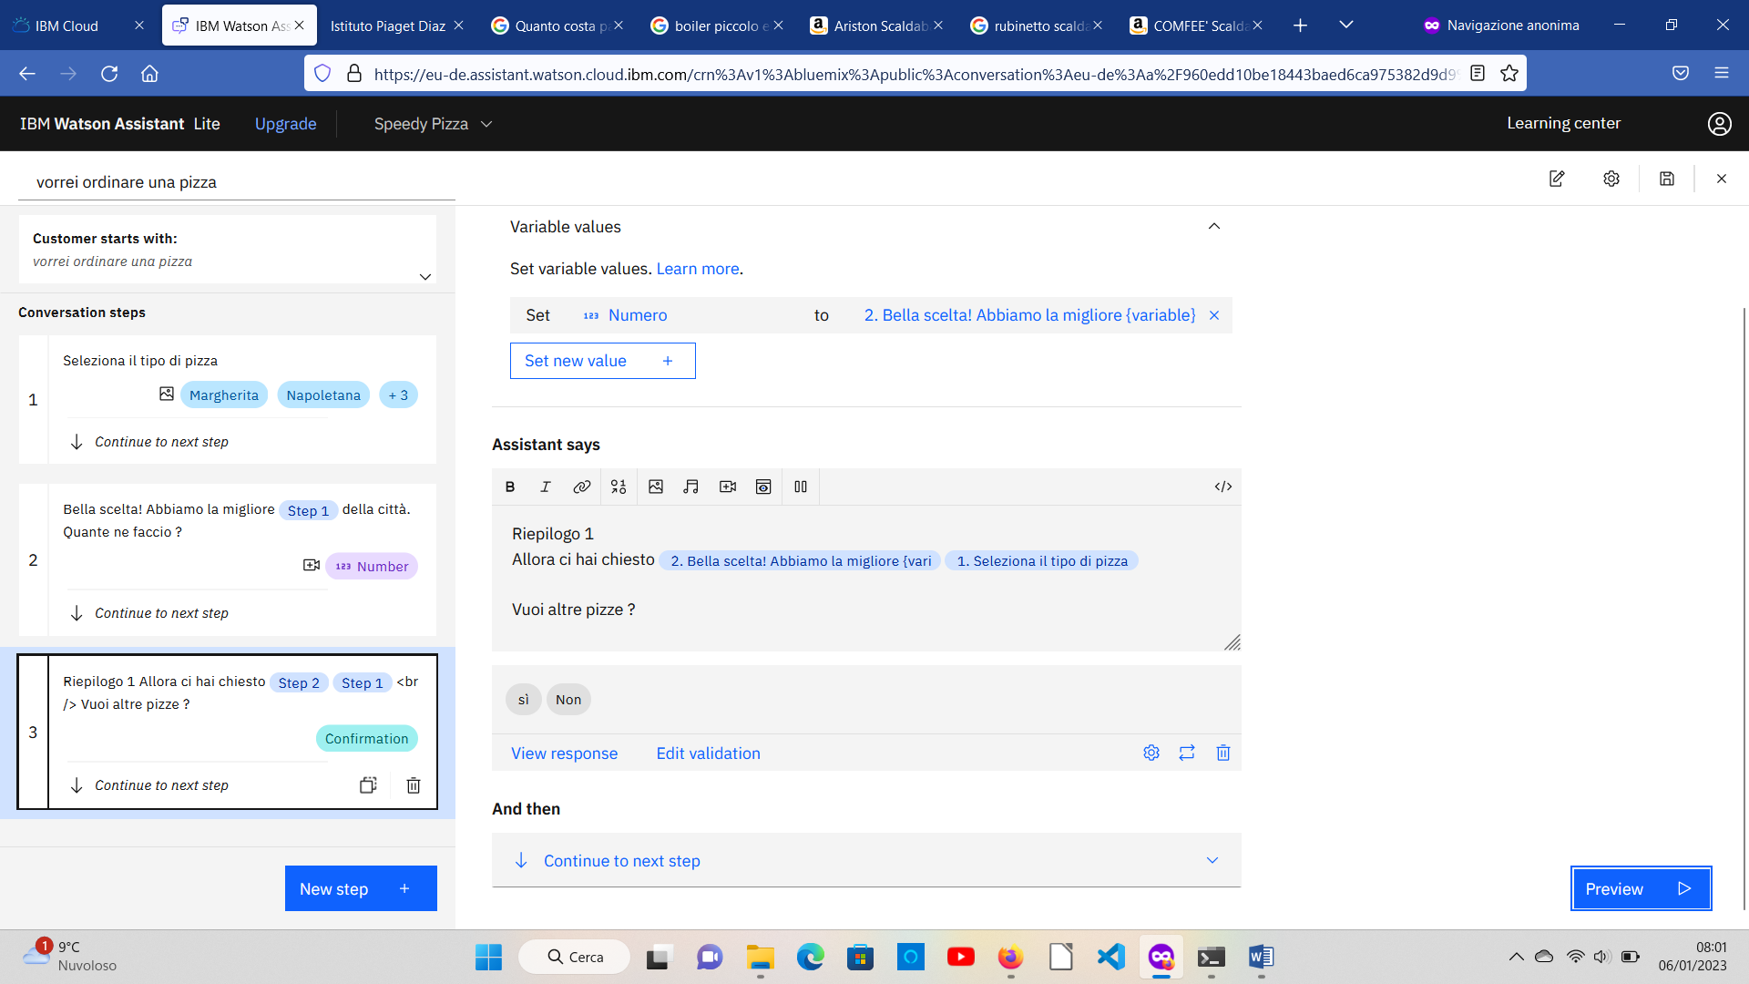

Se ci sono altre pizze allora imposta la variabile confirmation *ancòra* alla precedente scelta (si no) e ripeti la sequenza dei tre step precedenti (scelta, quantità, riepilogo)

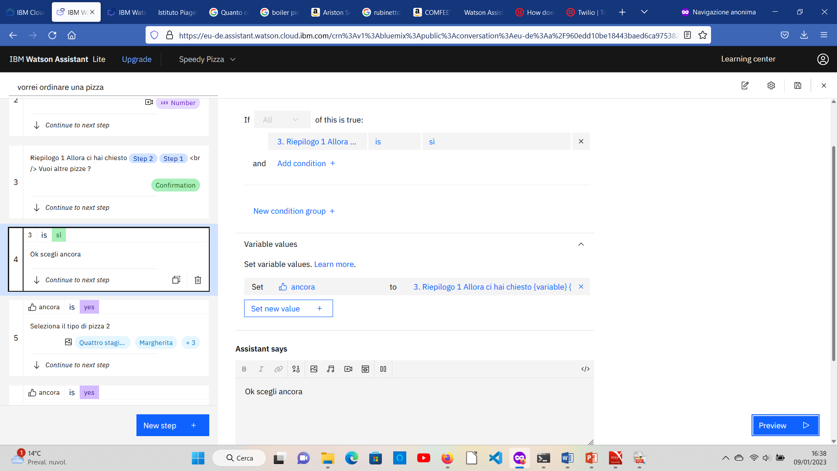

La duplicazione dei tre step può avvenire con la funzione di duplicate

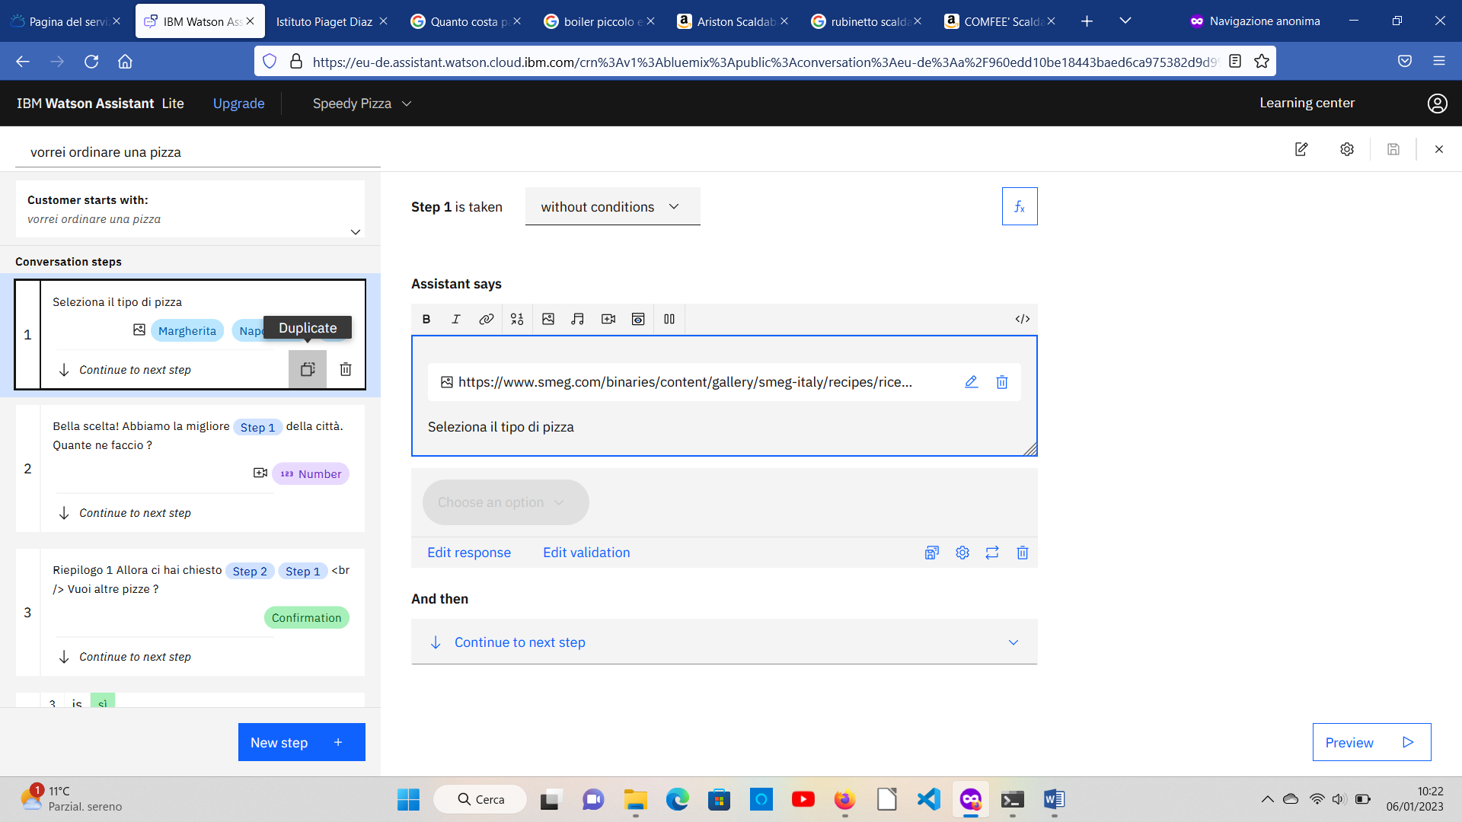

… e di spostamento

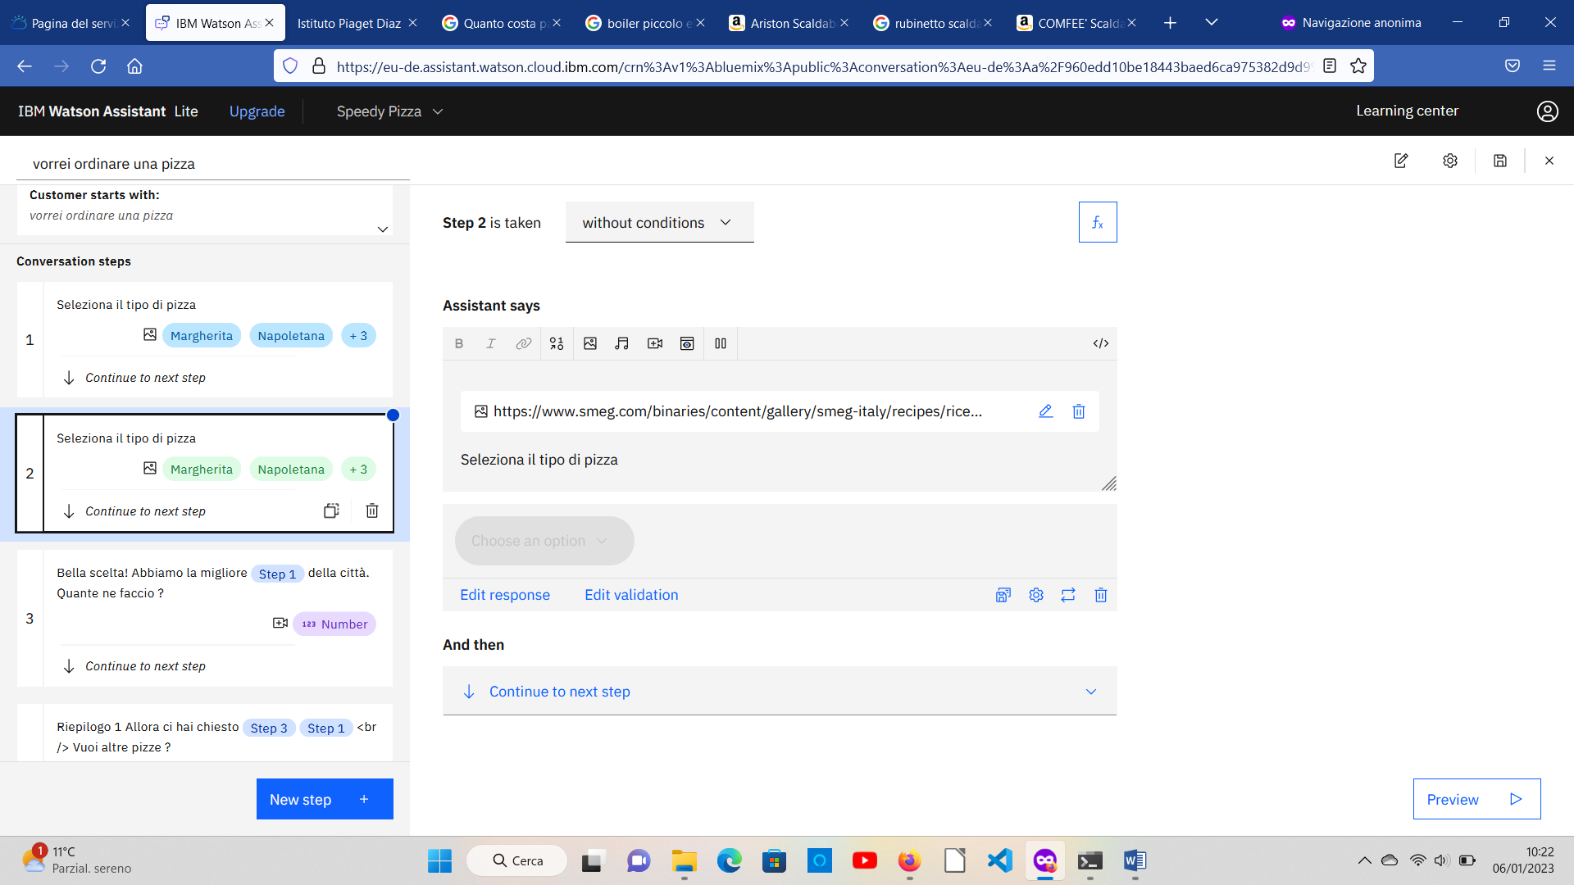

Quindi gli step duplicati devono essere personalizzati cambiando i nomi delle variabili new session (scelta2 e numero2)

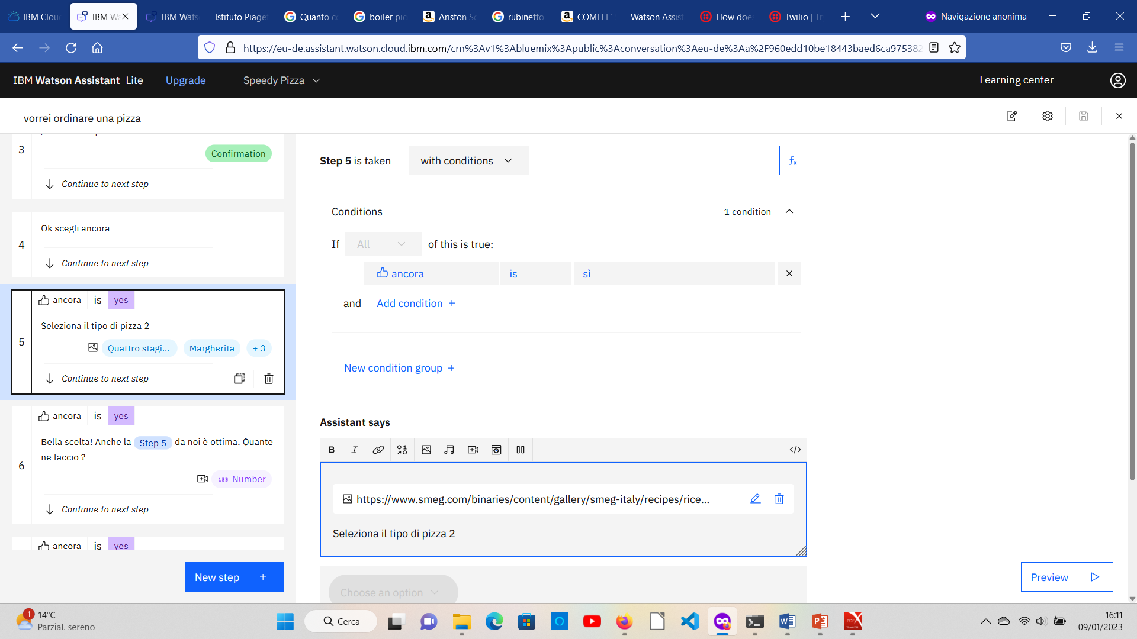

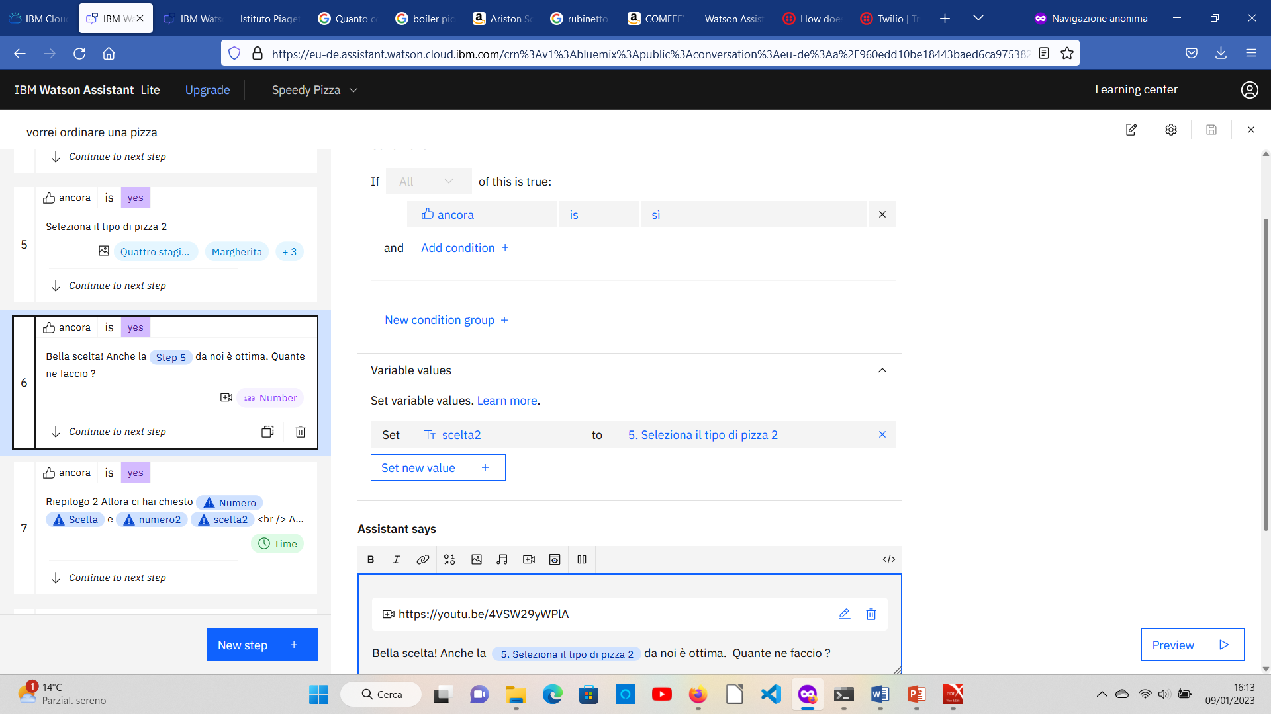

Nuovo riepilogo e richiesta orario di consegna

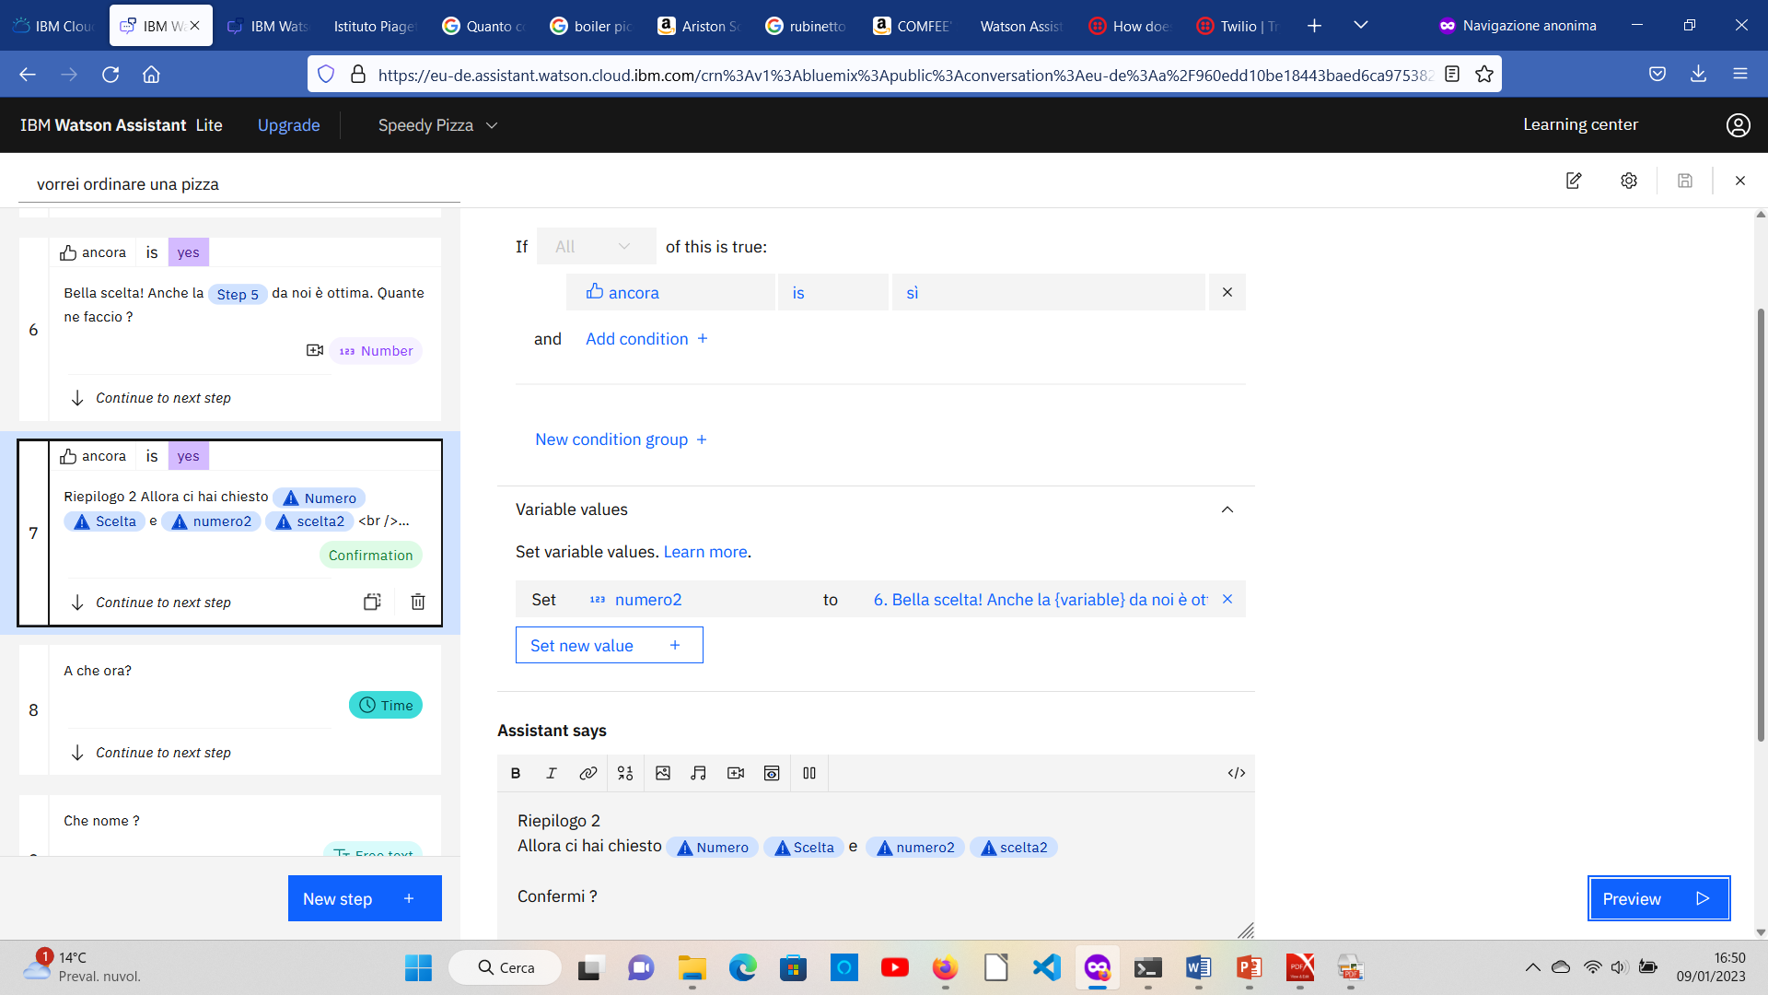

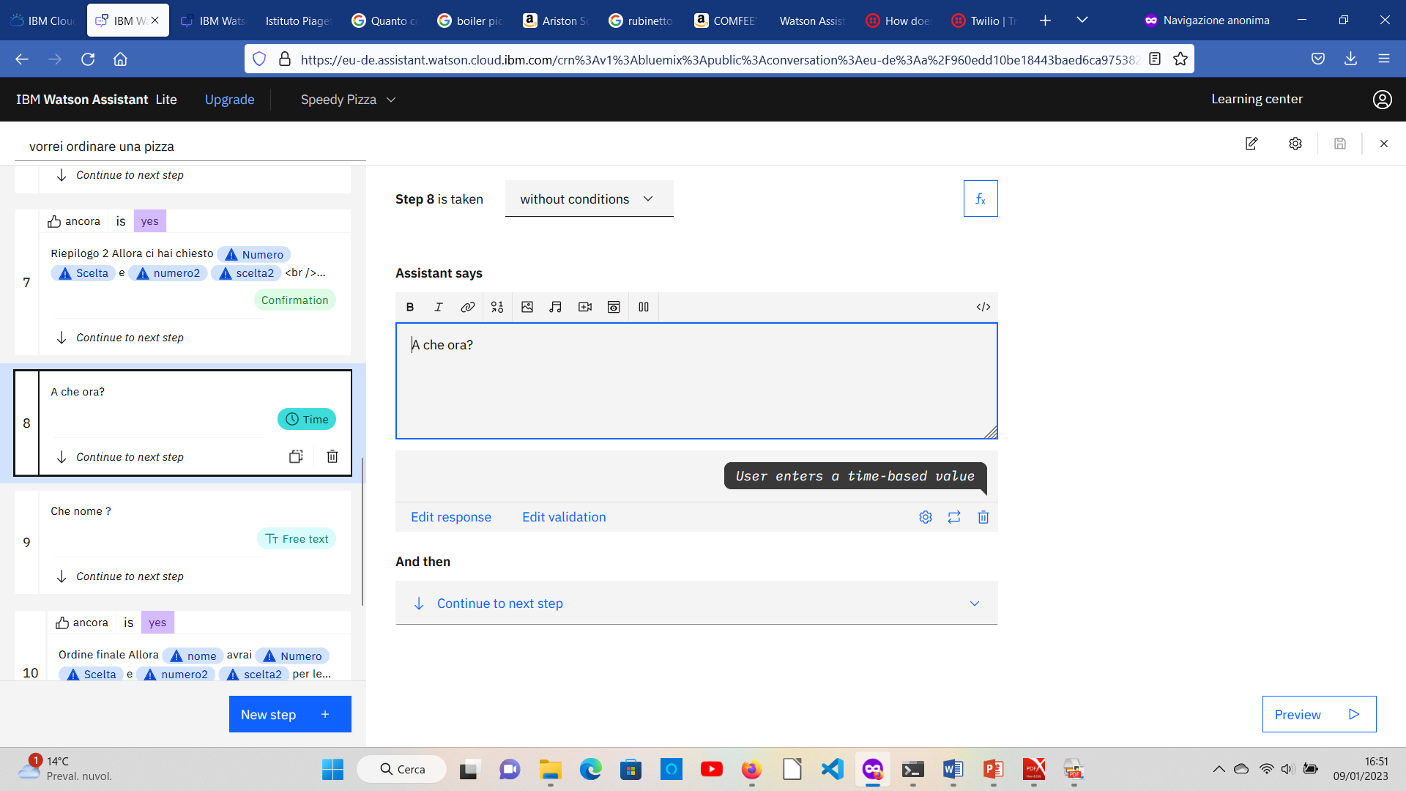

Completato l’ordine delle pizze puoi procedere con la richiesta del nome

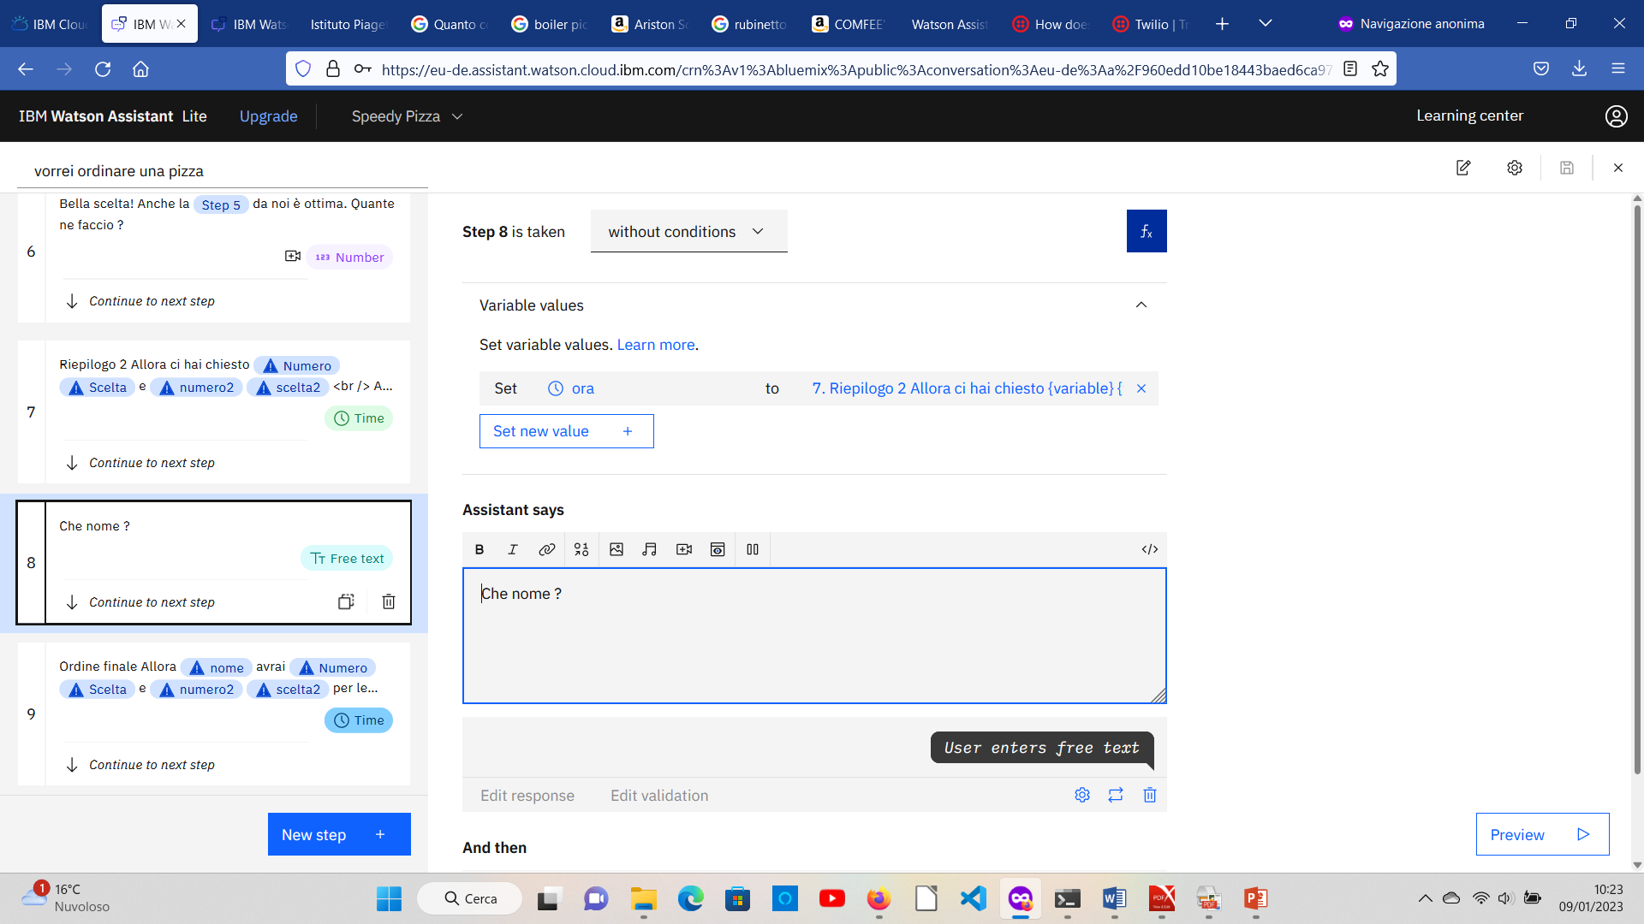

E con il riepilogo finale dell’ordine

